Señores
JUZGADO SEGUNDO (02) CIVIL DEL CIRCUITO DE CARTAGO (VALLE DEL CAUCA)
E. S. D.

REFERENCIA: | VERBAL
RADICADO: | 761473103002-2023-00133-00
DEMANDANTE: | ALEXANDER RAMIREZ BERNAL
DEMANDADOS: | SBS SEGUROS COLOMBIA S.A Y OTRO

ASUNTO: CONTESTACIÓN A LA DEMANDA Y AL LLAMAMIENTO EN GARANTÍA

GUSTAVO ALBERTO HERRERA ÁVILA, mayor de edad, identificado con la cédula de ciudadanía N° 19.395.114, abogado titulado y en ejercicio, portador de la tarjeta profesional No. 39.116 del Consejo Superior de la Judicatura, actuando en mi calidad de apoderado general de SBS SEGUROS COLOMBIA S.A., sociedad comercial de carácter privado, legalmente constituida, con domicilio en la ciudad de Bogotá D.C., identificada con NIT 860.037.707-9, como consta en el certificado de existencia y representación legal expedido por la Cámara de Comercio de Cali, en donde se observa el mandato general a mí conferido a través de escritura pública No. 1910 del 04 de julio de 2001 otorgada en la Notaría 36 de la ciudad de Bogotá. De manera respetuosa y encontrándome dentro del término legalmente establecido, manifiesto comedidamente que procedo a presentar CONTESTACIÓN DE LA DEMANDA formulada por Alexander Ramírez Bernal, y acto seguido, realizo CONTESTACIÓN AL LLAMAMIENTO EN GARANTÍA formulado por Equirent Vehículos y maquinaria S.A.S. BIC en contra de SBS Seguros Colombia S.A., anunciando desde ahora que me opongo a las pretensiones de la demanda de acuerdo con los fundamentos fácticos y jurídicos que se esgrimen a continuación:

Con el fin de proceder a contestar, dividiré el presente escrito en dos capítulos, el primero de ellos consistirá en la contestación a la demanda, y en el segundo capítulo, procederé a dar contestación al llamamiento en garantía.

CAPÍTULO I.

CONTESTACIÓN A LA DEMANDA INTERPUESTA POR ALEXANDER RAMIREZ BERNAL

PRONUNCIAMIENTO FRENTE A LOS HECHOS
CONTESTACIÓN A LOS HECHOS DE LA DEMANDA DENOMINADOS “RELATIVOS AL HECHO”:

Frente al hecho “1”: A mi representada no le consta de manera directa lo manifestado en este hecho, comoquiera que en su calidad de aseguradora no intervino ni tuvo injerencia alguna en la producción del suceso reseñado.

No obstante, de acuerdo con la información consignada en el Informe Policial de Accidente de Tránsito (IPAT) se permite corroborar que el día 28 de octubre de 2022 en inmediaciones de la carrera 4 con calle 23ª del municipio de Cartago Valle del Cauca se presentó accidente de tránsito que involucró el vehículo de placas KYX-430 conducido por el señor Francisco Moreno Pérez y la motocicleta de placas QRF-20E conducida por el señor Alexander Ramírez Bernal.

Sin perjuicio a lo anterior, se indica que no se admite la utilización del término “siniestro” en el pronunciamiento que hace la parte demandante en este hecho, toda vez que, conforme lo estipulado en el artículo 1072 del Código de Comercio, “se denomina siniestro la realización del riesgo asegurado”. Lo anterior debido a que, de un lado, en la esfera de la responsabilidad civil implorada no se constituyen los elementos necesarios para que la misma sea predicada puesto que el hecho es atribuible exclusivamente a la víctima y, de otro lado, porque no se acredita de forma cierta la materialización de los perjuicios cuya indemnización se solicita.

Frente al hecho “2": El numeral contiene varios hechos, por lo que procederé a contestar de manera discriminada de la siguiente forma:

- No se admite la utilización del término “siniestro” en el pronunciamiento que hace la parte demandante en este hecho, ya que este implica la realización del riesgo asegurado de la Póliza de Seguro de Automóviles Comercial No. 1096578 el cual no se encuentra demostrado en el presente proceso judicial, conforme a lo expuesto en la contestación dada al hecho “1” de la demanda.

Es cierto lo que concierne a la propiedad del vehículo de placa KYX-430 que versaba sobre la sociedad EQUIRENT VEHÍCULOS Y MAQUINARÍA S.A.S y la existencia del contrato de seguro con mi representada SBS Seguros Colombia S.A. para el 28 de octubre de 2022.

Frente al hecho “3”: A mi representada no le consta de manera directa lo manifestado en este hecho, comoquiera que en su calidad de aseguradora no intervino ni tuvo injerencia alguna en el suceso reseñado, y en este sentido, la parte actora deberá cumplir con la carga que le impone el artículo 167 del C.G.P.

Frente al hecho “4”: A mi representada no le consta de manera directa lo manifestado en este hecho, comoquiera que en su calidad de aseguradora no intervino ni tuvo injerencia alguna en la producción del suceso reseñado, y en este sentido, la parte actora deberá cumplir con la carga que le impone el artículo 167 del C.G.P.

CONTESTACIÓN A LOS HECHOS DE LA DEMANDA DENOMINADOS “RELATIVOS A LOS PERJUICIOS OCASIONADOS”:

Frente al hecho “5”: El numeral contiene varios hechos, por lo que procederé a contestar de manera discriminada de la siguiente forma:

- No se admite la utilización del término “siniestro” en el pronunciamiento que hace la parte demandante en este hecho, ya que este implica la realización del riesgo asegurado de la Póliza de Seguro de Automóviles Comercial No. 1096578 el cual no se encuentra demostrado en el presente proceso judicial, conforme a lo expuesto en la contestación dada al hecho “1” de la demanda.

- No le consta a mi representada lo manifestado en este hecho respecto de la atención médica recibida por el señor Alexander Ramírez Bernal dado que, obedece a aspectos desconocidos por mi representada y en este sentido, la parte actora deberá cumplir con la carga que le impone el artículo 167 del C.G.P. acreditando lo afirmado a través de la prueba que resulte conducente, pertinente y útil.

Frente al hecho “6”: No le consta a mi representada lo manifestado en este hecho sobre los procedimientos médicos a los que fue presuntamente sometido el señor Alexander Ramírez Bernal dado que, obedece a aspectos desconocidos por mi representada y en este sentido, la parte actora deberá cumplir con la carga que le impone el artículo 167 del C.G.P. acreditando lo afirmado a través de la prueba que resulte conducente, pertinente y útil.

En todo caso, desde ya se resalta que, si en gracia de discusión las presuntas lesiones descritas en este hecho fueran consecuencia directa del mentado accidente, lo cierto es que en cualquier evento ello no resulta atribuible a la parte pasiva de este proceso, y, por tanto, no genera obligación indemnizatoria, por no encontrarse probada su responsabilidad en la ocurrencia del accidente de tránsito, pues en este caso el hecho es atribuible exclusivamente a la víctima junto con la magnitud de sus lesiones que se derivan de su actuar imprudente de no portar el casco de seguridad.

Frente al hecho “7”: No le consta a mi representada lo manifestado por el demandante en este hecho, toda vez que, obedece a aspectos desconocidos por mi representada y en este sentido, la parte actora deberá cumplir con la carga que le impone el artículo 167 del C.G.P acreditando lo afirmado a través de la prueba que resulte conducente, pertinente y útil.

No obstante, lo anterior, y de conformidad con el documento obrante dentro del expediente denominado “010DictamenparacalificarPerdidacapacidad.pdf”, es posible observar dicho dictamen realizado por el médico Alexander Narváez Parra al señor Alexander Ramírez Bernal, no puede surtir los efectos probatorios que se pretenden con este y tampoco podría darse el reconocimiento de los perjuicios que con base a él se solicitan, dado que, este profesional médico no se encuentra facultado legalmente para emitir dicho dictamen, de conformidad con los artículos 41 y siguientes de la Ley 100 de 1993. En gracia de discusión, debemos establecer que en todo caso este dictamen no contiene los requisitos mínimos exigidos por la legislación procesal aplicable por cuanto se observa que no cumple con los numerales 5, 6 y 7 del artículo 226 del Código General del Proceso, ya que, no aporta los documentos que le sirven de fundamento para la elaboración del mismo.

Frente al hecho “8”: A mi mandante no le consta lo relacionado con los presuntos perjuicios sufridos por el demandante derivados de las lesiones sufridas dado que, obedece a aspectos desconocidos por mi representada y en este sentido, la parte actora deberá cumplir con la carga que le impone el artículo 167 del C.G.P acreditando lo afirmado a través de la prueba que resulte conducente, pertinente y útil.

Frente al hecho “9”: A mi mandante no le consta lo relacionado con los presuntos perjuicios sufridos por el demandante derivados de las lesiones sufridas dado que, obedece a aspectos desconocidos por mi representada y en este sentido, la parte actora deberá cumplir con la carga que le impone el artículo 167 del C.G.P acreditando lo afirmado a través de la prueba que resulte conducente, pertinente y útil.

Frente al hecho “10”: A mi mandante no le consta lo relacionado en este hecho, dado que, obedece a aspectos desconocidos por mi representada y en este sentido, la parte actora deberá cumplir con la carga que le impone el artículo 167 del C.G.P acreditando lo afirmado a través de la prueba que resulte conducente, pertinente y útil.

No obstante, es necesario aludir que no existe ningún elemento probatorio dentro del expediente digital que permita inferir que el señor Alexander Ramírez Bernal tenga la calidad de legitimo poseedor, ya que, no existe prueba documental que acredite un justo título en los términos del artículo 765 del Código Civil, como por ejemplo, contrato de compraventa del vehículo, pago de los impuestos del mismo, celebración del contrato de seguro respecto de aquél, etc; o pruebas de otra naturaleza que demuestren esa condición. Máxime, si se tiene en cuenta que quien figura como propietario es el señor Juan Sebastián Valencia Osorio en diferentes documentos adosados al plenario como por ejemplo, el IPAT, el FURIPS , la tarjeta de propiedad del rodante y el certificado de tradición del mismo.

Frente al hecho “11”: A mi mandante no le consta lo relacionado en este hecho, dado que, obedece a aspectos desconocidos por mi representada y en este sentido, la parte actora deberá cumplir con la carga que le impone el artículo 167 del C.G.P acreditando lo afirmado a través de la prueba que resulte conducente, pertinente y útil.

No obstante, se reitera que no existe ningún elemento probatorio dentro del expediente digital que permita inferir que el señor Alexander Ramírez Bernal tenga la calidad de legitimo poseedor, ya que, no existe prueba documental que acredite un justo título en los términos del artículo 765 del Código Civil, como por ejemplo, contrato de compraventa del vehículo, pago de los impuestos del mismo, celebración del contrato de seguro respecto de aquél, etc; o pruebas de otra naturaleza que demuestren esa condición. Máxime, si se tiene en cuenta que quien figura como propietario es el señor Juan Sebastián Valencia Osorio en diferentes documentos adosados al plenario como por ejemplo, el IPAT, el FURIPS , la tarjeta de propiedad del rodante y el certificado de tradición del mismo.

Frente al hecho “12”: El numeral contiene varios hechos, por lo que procederé a contestar de manera discriminada de la siguiente forma:

- No se admite la utilización del término “siniestro” en el pronunciamiento que hace la parte demandante en este hecho, ya que este implica la realización del riesgo asegurado de la Póliza de Seguro de Automóviles Comercial No. 1096578 el cual no se encuentra demostrado en el presente proceso judicial, conforme a lo expuesto en la contestación dada al hecho “1” de la demanda.

- A mi mandante no le consta lo relacionado en este hecho sobre el daño emergente sufrido por el demandante con ocasión a los daños materiales de la motocicleta de placas QRF-20E dado que, obedece a aspectos desconocidos por mi representada y en este sentido, la parte actora deberá cumplir con la carga que le impone el artículo 167 del C.G.P acreditando lo afirmado a través de la prueba que resulte conducente, pertinente y útil.

No obstante, se reitera que no existe ningún elemento probatorio dentro del expediente digital que permita inferir que el señor Alexander Ramírez Bernal tenga la calidad de legitimo poseedor, ya que, no existe prueba documental que acredite un justo título en los términos del artículo 765 del Código Civil, como por ejemplo, contrato de compraventa del vehículo, pago de los impuestos del mismo, celebración del contrato de seguro respecto de aquél, etc; o pruebas de otra naturaleza que demuestren esa condición. Máxime, si se tiene en cuenta que quien figura como propietario es el señor Juan Sebastián Valencia Osorio en diferentes documentos adosados al plenario como por ejemplo, el IPAT, el FURIPS , la tarjeta de propiedad del rodante y el certificado de tradición del mismo y por lo tanto, el demandante no está legitimado para reclamar indemnización alguna por concepto de daños del rodante.

Además, es necesario destacar que el demandante Alexander Ramírez Bernal pretende el reconocimiento de un daño emergente conforme a las presuntas afectaciones de la motocicleta de placas QRF-20E, sin que se acredite idóneamente la existencia y cuantía del daño pues el soporte obrante en el plenario en el documento denominado “006SoporteDañoEmergentecotizaciónMoto” corresponde a una cotización y no a una factura de venta que cumpla con los requisitos del artículo 774 del Código de Comercio, por lo que, de ninguna manera podría considerarse como causado a favor del demandante, inclusive como daño emergente futuro pues no se acredita su cuantificación.

CONTESTACIÓN A LOS HECHOS DE LA DEMANDA DENOMINADOS “RELATIVO AL NEXO CAUSAL”:
Frente al hecho “13”: El numeral contiene varios aspectos, por lo que procederé a contestar de manera discriminada de la siguiente forma:

- No se admite la utilización del término “siniestro” en el pronunciamiento que hace la parte demandante en este hecho, ya que este implica la realización del riesgo asegurado de la Póliza de Seguro de Automóviles Comercial No. 1096578 el cual no se encuentra demostrado en el presente proceso judicial, conforme a lo expuesto en la contestación dada al hecho “1” de la demanda.

- No es cierto como está redactado el hecho respecto de la trayectoria “pre-impacto”, pues debe aclararse que el señor Francisco Moreno Pérez en su calidad de conductor del vehículo de placas KYX-430 conducía sobre la carrera 4ª sentido este, con destino a la calle 23 de la cuidad de Cartago mientras que el señor Alexander Ramirez Bernal en su calidad de conductor de la motocicleta de placas QRF-20E conducía sobre la carrera 4ª pero en el sentido vial oriente a occidente. Es decir, contrario al vehículo de placas KYX-430, tal y como se desprende del IPAT y de los mismos daños materiales sufridos al vehículo de propiedad de Equirent Vehículos y Maquinaría S.A.S. que se perciben en el documento “003 Documentos procedente Fiscalia.pdf” desde la página 74 y subsiguientes.

Frente al hecho “14”: El numeral contiene varios hechos, por lo que procederé a contestar de manera discriminada de la siguiente forma:

- No se admite la utilización del término “siniestro” en el pronunciamiento que hace la parte demandante en este hecho, ya que este implica la realización del riesgo asegurado de la Póliza de Seguro de Automóviles Comercial No. 1096578 el cual no se encuentra demostrado en el presente proceso judicial, conforme a lo expuesto en la contestación dada al hecho “1” de la demanda.

- No es cierto que el señor Francisco Moreno Pérez en su calidad de conductor del vehículo de placas KYX-430 haya realizado una maniobra descuidada, negligente y/o peligrosa, pues, como puede confirmarse de la versión de los hechos rendida por este en su calidad de conductor del vehículo de placas KYX-430 con base al formato de reporte de incidentes de Equirent Vehículos y Maquinaría S.A.S. el 28 de octubre de 2022 y que obra en el expediente digital más precisamente en el documento denominado “027ContestaciónConAnexos” página 60, el vehículo tipo camioneta se detuvo previo a realizar el giro analizando con diligencia si se acercaba algún otro agente vial sin que se observará alguno.

Por ende, el accidente de tránsito fue causado porque el señor Alexander Ramírez Bernal en la motocicleta de placas QRF-20E quien se desplazaba a las 11:46 de la noche en altas velocidades, sin luces, ni chaleco reflectante, por lo cual era imperceptible a la vista del señor Francisco Moreno Pérez conductor del vehículo de placas KYX-430, por lo anterior desde ya el Despacho deberá considerar que no es posible adjudicar ningún tipo de responsabilidad a la parte demandada por el accidente.

Frente al hecho “15”: El numeral contiene varios hechos, por lo que procederé a contestar de manera discriminada de la siguiente forma:

- No se admite la utilización del término “siniestro” en el pronunciamiento que hace la parte demandante en este hecho, ya que este implica la realización del riesgo asegurado de la Póliza de Seguro de Automóviles Comercial No. 1096578 el cual no se encuentra demostrado en el presente proceso judicial, conforme a lo expuesto en la contestación dada al hecho “1” de la demanda.

- No es cierto que el señor Francisco Moreno Pérez en su calidad de conductor del vehículo de placas KYX-430 haya transitado sin las debidas precauciones, pues, como puede confirmarse de la versión de los hechos rendida por este en su calidad de conductor del vehículo de placas KYX-430 con base al formato de reporte de incidentes de Equirent Vehículos y Maquinaría S.A.S. el 28 de octubre de 2022 y que obra en el expediente digital más precisamente en el documento denominado “027ContestaciónConAnexos” página 60, el vehículo tipo camioneta se detuvo previo a realizar el giro analizando con diligencia si se acercaba algún otro agente vial sin que se observará alguno. Por ende el accidente de tránsito fue causado porque el señor Alexander Ramírez Bernal en la motocicleta de placas QRF-20E quien se desplazaba a las 11:46 de la noche en altas velocidades, sin luces, ni chaleco reflectante, por lo cual era imperceptible a la vista del señor Francisco Moreno Pérez conductor del vehículo de placas KYX-430, por lo que se concluye que fue la conducta poco cuidadosa del demandante la determinante para la ocurrencia del accidente; lo anterior sin duda genera para la víctima la obligación de soportar el daño que ella misma causó.

PRONUNCIAMIENTO FRENTE A LAS PRETENSIONES DE LA DEMANDA

Me opongo a la totalidad de las pretensiones incoadas en la demanda, por cuanto las mismas carecen de fundamentos fácticos y jurídicos que hagan viable su prosperidad. Como quiera que al hacer la narración de los supuestos hechos se pretende imputar una supuesta responsabilidad civil extracontractual, la cual como se establecerá dentro del proceso, no se estructuró. Toda vez que en estos casos impera el principio de la carga de la prueba tanto de la supuesta culpa, del daño, de la cuantía del supuesto detrimento y el nexo de causalidad entre uno y el otro.

Aunado a lo anterior, no se vislumbran los elementos sine qua non para declarar una responsabilidad civil en el caso que nos ocupa. Lo anterior, toda vez que: primero, es clara la configuración de la eximente de responsabilidad denominada “hecho de la víctima” en el accidente ocurrido el 28 de octubre de 2022; y segundo, no existe un nexo de causalidad entre la conducta del conductor Francisco Moreno Pérez y las lesiones del señor Alexander Ramírez Bernal.

OPOSICIÓN FRENTE A LAS PRETENSIONES DE LA DEMANDA

Oposición frente a la pretensión “1”: Pese a que no se encuentra dirigida contra mi representada, ME OPONGO a la declaratoria de responsabilidad civil extracontractual de la sociedad Equirent Vehículos y Maquinaría S.A.S por el accidente ocurrido el 28 de octubre de 2022 en donde resultó lesionado el señor Alexander Ramírez Bernal, toda vez que en este caso no es jurídicamente admisible endilgar tal responsabilidad, por las siguientes razones:

Inexistencia de responsabilidad como consecuencia del hecho de la víctima: Es importante que el Despacho tenga presente que el hecho que debe ser considerado como única causa adecuada y determinante del daño estuvo en cabeza de Alexander Ramírez Bernal, quien se desplazaba en la motocicleta de placas QRF-20E a las 11:46 de la noche en altas velocidades, sin luces, ni chaleco reflectante, por lo cual era imperceptible a la vista del señor Francisco Moreno Pérez conductor del vehículo de placas KYX-430. Además, el demandante NO portaba el casco de seguridad ni licencia de conducción, y era consumidor habitual de cannabis, situación que quedó plasmada en la versión de los hechos rendida por el conductor del vehículo de placas KYX-430 con base al formato de reporte de incidentes de Equirent Vehículos y Maquinaría S.A.S, el informe ejecutivo FPJ-3 más precisamente en álbum del lugar de los hechos y la historia clínica del demandante que obra en el documento denominado “002HISTORIA CLINICA.pdf” del expediente digital más precisamente en la página 61 y subsiguientes. Por lo dicho, es claro que no existe fundamento fáctico ni jurídico que obligue a los demandados en el presente proceso a indemnizar a la parte actora por los eventuales perjuicios producidos con ocasión a las lesiones padecidas por el señor Alexander Ramírez Bernal, por cuanto como ya quedó plenamente demostrado, fue la propia conducta de la víctima la causa determinante en la producción del accidente. En tal virtud, no es jurídicamente factible imputar obligación indemnizatoria alguna al extremo pasivo de la litis.

Oposición frente a la pretensión “2”: ME OPONGO a esta pretensión por cuanto es consecuencial de la primera pretensión y como aquella no tiene vocación de prosperidad esta tampoco. Así mismo me opongo, toda vez que resulta importante destacar que la mera existencia del contrato de seguro, no obliga a la compañía seguradora a generar ningún tipo de erogación económica, tomando en cuenta que la parte actora no demostró la estructuración de responsabilidad en cabeza de la sociedad Equirent Vehículos y Maquinaría S.A.S, situación que implica que el riesgo asegurado no se estructuró. Además, tampoco se ha demostrado la cuantía de la perdida y en dicha medida conforme al artículo 1077 del C.Co. no podrá nacer la obligación indemnizatoria pero sobre todo condicional de mi representada SBS Seguros Colombia S.A.

Oposición frente a la pretensión “3”: ME OPONGO a la prosperidad de esta pretensión por carecer de fundamento fáctico y jurídico. Lo anterior, como quiera que es una pretensión consecuencial de las anteriores que, por las razones ya expuestas, no tienen vocación de prosperidad. Frente a las sumas de dinero que pretende el actor, procedo a pronunciarme frente a cada una de ellas así:

PERJUICIO PATRIMONIAL: primariamente es válido aclarar que la parte demandante solicita el valor de $41.646.288 por concepto de daño patrimonial en concordancia al juramento estimatorio donde refiere las siguientes sumas:

- Lucro cesante: la suma de $36.348.038, por concepto de lucro cesante, consolidado y futuro, ME OPONGO rotundamente al reconocimiento y pago de este perjuicio comoquiera que no concurren los presupuestos necesarios para acceder a la indemnización del referido perjuicio, por cuanto: I) Al interior del proceso se encuentra probado que el señor Alexander Ramírez Bernal era desempleado para la fecha de los hechos, tal y como se concluye del documento denominado “003 Documentos procedente Fiscalia.pdf” que obra en el expediente digital específicamente en la página 48 por lo cual, se permite concluir que el demandante no ejercía alguna actividad lucrativa, ii) Consultado el ADRES, se observa que el señor Alexander se encuentra actualmente afiliado al régimen de salud en calidad de subsidiado y no de contributivo, iii) En efecto, dentro del plenario obra un documento titulado como dictamen de pérdida de capacidad laboral, con el cual se pretende acreditar dicha pérdida, sin embargo, como se estableció anteriormente este documento NO puede surtir los efectos probatorios que persigue, comoquiera que el mismo fue suscrito por el médico particular Alexander Narváez Parra, quien no se encuentra facultado legalmente para emitir dicho dictamen, habida cuenta que de conformidad con los artículos 41 y siguientes de la Ley 100 de 1993, iv) En gracia de discusión, se manifiesta que en todo caso este dictamen no contiene los requisitos mínimos exigidos por la legislación procesal aplicable por cuanto se observa que no cumple con los numerales 5, 6 y 7 del artículo 226 del Código General del Proceso, ya que, no aporta los documentos que le sirven de fundamento para la elaboración del mismo.

- Daño emergente: ME OPONGO rotundamente al reconocimiento de este perjuicio, dado que no existe ningún elemento probatorio dentro del expediente digital que permita inferir que el señor Alexander Ramírez Bernal tenga la calidad de legitimo poseedor, ya que, no existe prueba documental que acredite un justo título en los términos del artículo 765 del Código Civil, como por ejemplo, contrato de compraventa del vehículo, pago de los impuestos del mismo, celebración del contrato de seguro respecto de aquél, etc; o pruebas de otra naturaleza que demuestren esa condición. Máxime, si se tiene en cuenta que quien figura como propietario es el señor Juan Sebastián Valencia Osorio en diferentes documentos adosados al plenario como por ejemplo, el IPAT, el FURIPS , la tarjeta de propiedad del rodante y el certificado de tradición del mismo, por lo tanto, el demandante no está legitimado para reclamar indemnización alguna por concepto de daños del rodante.

Además, es necesario destacar que el demandante Alexander Ramírez Bernal pretende el reconocimiento de un daño emergente conforme a las presuntas afectaciones de la motocicleta de placas QRF-20E, sin que se acredite idóneamente la existencia y cuantía del daño pues el soporte obrante en el plenario en el documento denominado “006SoporteDañoEmergentecotizaciónMoto” corresponde a una cotización y no a una factura de venta que cumpla con los requisitos del artículo 774 del Código de Comercio, por lo que, de ninguna manera podría considerarse como causado a favor del demandante.

PERJUICIO EXTRAPATRIMONIAL:

- Daño moral: ME OPONGO a la prosperidad de esta pretensión porque no hay lugar a la declaratoria de responsabilidad. Adicionalmente, me opongo a la cuantificación debido a que las sumas pretendidas bajo el concepto de daño moral son exageradas y no se encuentran delimitadas y enmarcadas de acuerdo con los lineamientos jurisprudenciales en los que en múltiples ocasiones se ha pronunciado la Sala Civil de la Corte Suprema de Justicia. Lo anterior, pues se solicitan valores que superan el baremo jurisprudencial de antaño decantado por el Órgano de Cierre en la Jurisdicción Ordinaria en su especialidad Civil. Puesto que, siguiendo con los lineamientos jurisprudenciales fijados por la Sala Civil de la Corte Suprema de Justicia para la tasación de los perjuicios morales en casos análogos de lesiones, la Corte ha fijado reconocido sumas muy inferiores a las aquí pretendidas, incluso en casos de mayor gravedad, es decir, la tasación propuesta está sobrestimada. Mientras que en el caso particular se trata de lesiones de menor gravedad. En efecto, la Corte Suprema de Justicia accedió al reconocimiento de sumas equivalentes a cuarenta y siete millones cuatrocientos setenta y dos mil ciento ochenta y un mil ($47.472.181), como consecuencia del fallecimiento de un ser querido, de manera que es inadmisible considerar que podría obtenerse lo pedido en los términos de la parte actora, cuando el presente caso comporta una gravedad mucho menor.

- Daño a la vida y relación: ME OPONGO a la prosperidad de esta pretensión porque no hay lugar a la declaratoria de responsabilidad. Adicionalmente, me opongo a esta pretensión por cuanto, resulta impróspera toda vez que la parte actora no acredita, argumenta, explica ni justifica de manera alguna la valoración sobre la tasación de dicha suma de dinero, pues únicamente se limita a solicitar un monto a favor del señor Alexander Ramirez Bernal, sin que se argumente y/o sustente lo allí pretendido. Por otro lado, dentro del plenario no existen pruebas que permitan demostrar el daño a la vida y relación del paciente y, de todas maneras, las sumas pretendidas bajo este concepto son exageradas y no se encuentran delimitadas y enmarcadas de acuerdo a los lineamientos jurisprudenciales en los que en múltiples ocasiones se ha pronunciado la Sala Civil de la Corte Suprema de Justicia, pues si bien esta alta corporación accedió al reconocimiento de sumas equivalentes a cuarenta millones de pesos ($40.000.000), como consecuencia de parálisis cerebral, es inadmisible considerar que podría obtenerse lo pedido en los términos de la parte actora, cuando el presente caso comporta una gravedad mucho menor.

Oposición frente a la pretensión “4”: ME OPONGO a esta pretensión por cuanto es consecuencial de la segunda pretensión y como aquella no tiene vocación de prosperidad esta tampoco. Así mismo, es necesario tener en consideración que la Corte Suprema de justicia, Sala de Casación Civil, mediante sentencia SC1947 del 26 de mayo de 2021, indicó que, cuando la aseguradora es demandada en un proceso judicial, la acreditación de la existencia y cuantía del siniestro que exige el artículo 1080 para detonar la mora de la aseguradora, solo puede entenderse satisfecha a partir del momento en que queda ejecutoriada la sentencia que declara la responsabilidad del asegurado, dado que es a partir de este momento en que se entienden cumplidas las cargas de que trata el artículo 1077 del Código de Comercio.

Oposición frente a la pretensión “5”: ME OPONGO a la prosperidad de esta pretensión por carecer de fundamento fáctico y jurídico. Lo anterior, como quiera que es una pretensión consecuencial de la primera que, por las razones ya expuestas, no tiene vocación de prosperidad.

OBJECIÓN AL JURAMENTO ESTIMATORIO

De conformidad con lo establecido en el inciso primero del artículo 206 del Código General del Proceso y con el fin mantener un equilibrio procesal, garantizar pedimentos razonables y salvaguardar el derecho de defensa de mi procurada, procedo a OBJETAR el juramento estimatorio de la demanda en los siguientes términos:

Inicialmente se debe advertir que, en el mismo capítulo de juramento estimatorio, se indicó se manera somera que los daños materiales del demandante ascendían a la suma de $ 41.646.288, sin embargo, la misma norma establece que:

“ARTÍCULO 206. JURAMENTO ESTIMATORIO. Quien pretenda el reconocimiento de una indemnización, compensación o el pago de frutos o mejoras, deberá estimarlo razonadamente bajo juramento en la demanda o petición correspondiente, discriminando cada uno de sus conceptos. Dicho juramento hará prueba de su monto mientras su cuantía no sea objetada por la parte contraria dentro del traslado respectivo. Solo se considerará la objeción que especifique razonadamente la inexactitud que se le atribuya a la estimación.

(…)”. (Resaltado propio).

Como lo dispone la norma, el demandante debía discriminar los conceptos que componían el supuesto daño material predicado, empero lo que hizo fue poner un valor total sin fundamentar tal suma de dinero.

A) Frente al lucro cesante.

Como aspecto fundamental para objetar el juramento estimatorio frente al lucro cesante, debe advertirse que: (i) No obra dentro del expediente ningún medio de prueba que corrobore, así sea sumariamente, que el señor Alexander Ramírez Bernal, con ocasión al hecho del 28 de octubre de 2022 quedó cesante laboralmente. Además, el dictamen allegado con el escrito de la demanda no puede surtir los efectos probatorios que persigue comoquiera que el mismo fue suscrito por el médico particular Alexander Narváez Parra, quien no se encuentra facultado legalmente para emitir dicho dictamen, de conformidad con los artículos 41 y siguientes de la Ley 100 de 1993; (ii) No obra dentro del expediente ningún medio de prueba que corrobore, así sea sumariamente, que el señor Alexander Ramírez Bernal realizará algún tipo de actividad lucrativa para la fecha de los hechos. Por el contrario, de las pruebas adosadas al plenario se desprende que el demandante era desempleado como puede referenciarse en el documento denominado “003 Documentos procedente Fiscalia.pdf” que obra en el expediente digital más precisamente en la página 48 por lo cual, se permite concluir que el demandante no ejerce alguna actividad productiva. (iii) Verificada la página del ADRES, se observa que el demandante se encuentra actualmente afiliado al régimen de salud en calidad de subsidiado y no de contributivo, tal como debiera ser si efectivamente realizara alguna actividad lucrativa. (iv) No opera la presunción del salario mínimo toda vez que no obran pruebas suficientes que acrediten que efectivamente la víctima dejó de percibir los ingresos o perdió una posibilidad cierta de percibirlos.

De tal suerte, en el entendido de que las sumas consignadas en el acápite del juramento estimatorio no obedecen a la realidad probatoria allegada al proceso, es en todo caso excesivo y sin soporte probatorio, de manera amable solicito a usted señor Juez, no tener en cuenta la estimación que se realiza en el libelo genitor.

B) Frente al daño emergente:

Como aspecto fundamental para objetar el juramento estimatorio frente al daño emergente, debe advertirse que: (i) No existe ningún elemento probatorio dentro del expediente digital que permita inferir que el señor Alexander Ramírez Bernal tenga la calidad de legitimo poseedor de la motocicleta de placas QRF-20E, ya que no existe prueba documental que acredite un justo título en los términos del artículo 765 del Código Civil; (ii) Quien figura como propietario de la motocicleta de placas QRF-20E es el señor Juan Sebastián Valencia Osorio en diferentes documentos adosados al plenario como por ejemplo, el IPAT, el FURIPS , la tarjeta de propiedad del rodante y el certificado de tradición del mismo, lo que concluye que, el demandante no está legitimado para reclamar indemnización alguna por concepto de daños del rodante; (iii) El demandante Alexander Ramírez Bernal pretende el reconocimiento de un daño emergente conforme a las presuntas afectaciones de la motocicleta de placas QRF-20E, sin que se acredite idóneamente la existencia y cuantía del daño pues el soporte obrante en el plenario en el documento denominado “006SoporteDañoEmergentecotizaciónMoto” corresponde a una cotización y no a una factura de venta que cumpla con los requisitos del artículo 774 del Código de Comercio, por lo que, de ninguna manera podría considerarse como causado a favor del demandante.

De tal suerte, en el entendido de que las sumas consignadas en el acápite del juramento estimatorio no obedecen a la realidad probatoria allegada al proceso, es en todo caso excesivo y sin soporte probatorio, de manera amable solicito a usted señor Juez, no tener en cuenta la estimación que se realiza en el libelo genitor.

EXCEPCIONES DE FONDO FRENTE A LA DEMANDA

En primer lugar, es preciso poner en conocimiento del Honorable Juez que la defensa se abordará con la formulación de medios exceptivos divididos en dos grupos. Por un lado, se formularán las excepciones relacionadas con los medios de defensa propuestos con ocasión al accidente de tránsito propiamente dicho y posteriormente, se abordarán los medios exceptivos que guardan profunda relación con el contrato de seguro. Por lo anterior, se formularán las siguientes excepciones:

EXCEPCIONES DE FONDO FRENTE AL ACCIDENTE DE TRÁNSITO:

INEXISTENCIA DE RESPONSABILIDAD COMO CONSECUENCIA DEL HECHO DE LA VÍCTIMA

En este punto es necesario indicar que en el accidente de tránsito del 28 de octubre de 2022 no hubo responsabilidad por parte del señor Francisco Moreno Pérez como conductor del vehículo de placas KYX-430. Por el contrario, el accidente se produjo por un hecho de la víctima, es decir, del señor Alexander Ramirez Bernal quien se desplazaba en la motocicleta de placas QRF-20E a las 11:46 de la noche en altas velocidades, sin luces, ni chaleco reflectante, por lo cual era imperceptible a la vista del señor Francisco Moreno Pérez conductor del vehículo de placas KYX-430. Además, el demandante NO portaba el casco de seguridad ni licencia de conducción y era consumidor habitual de cannabis. Situaciones que quedaron plasmadas en la versión de los hechos rendida por el conductor del vehículo de placas KYX-430, el informe ejecutivo FPJ-3 más precisamente en álbum del lugar de los hechos y la historia clínica del demandante que obra en el documento denominado “002HISTORIA CLINICA.pdf” del expediente digital más precisamente en la página 61 y subsiguientes.

Sobre el particular, la Corte Suprema de Justicia ha indicado con claridad que cuando la conducta imprudente de la víctima fue suficiente para causar el daño, debe liberarse de toda responsabilidad al extremo pasivo de la litis así:

“La culpa exclusiva de la víctima, como factor eximente de responsabilidad civil, ha sido entendida como la conducta imprudente o negligente del sujeto damnificado, que por sí sola resultó suficiente para causar el daño. Tal proceder u omisión exime de responsabilidad si se constituye en la única causa generadora del perjuicio sufrido, pues de lo contrario solo autoriza una reducción de la indemnización, en la forma y términos previstos en el artículo 2357 del Código Civil.
(...)
Precisado lo anterior, se debe mencionar que la doctrina es pacífica en señalar que para el comportamiento del perjudicado tenga influencia en la determinación de la obligación reparatoria, es indispensable que tal conducta incida causalmente en la producción del daño y que dicho comportamiento no sea imputable al propio demandado en cuanto que él ya haya provocado esa reacción en la víctima. Sobre lo que existe un mayor debate doctrinal es si se requiere que la conducta del perjudicado sea constitutiva de culpa, en sentido estricto, o si lo que se exige es el simple aporte causal de su actuación independientemente de que se pueda realizar un juicio de reproche sobre ella.
(...)
En todo caso, así se utilice la expresión “culpa de la víctima” para designar el fenómeno en cuestión, en el análisis que al respecto se realice no se deben utilizar, de manera absoluta o indiscriminada, los criterios correspondientes al concepto técnico de culpa, entendida como presupuesto de la responsabilidad civil en la que el factor de imputación es de carácter subjetivo, en la medida en que dicho elemento implica la infracción de deberes de prudencia y diligencia asumidos en una relación de alteridad, esto es, para con otra u otras personas, lo que no se presenta cuando lo que ocurre es que el sujeto damnificado ha obrado en contra de su propio interés. Esta reflexión ha conducido a considerar, en acercamiento de las dos posturas, que la “culpa de la víctima” corresponda – más precisamente – a un conjunto heterogéneo de supuestos de hecho, en los que se incluyen no solo comportamientos culposos en sentido estricto, sino también actuaciones anómalas o irregulares del perjudicado que interfieren causalmente en la producción del daño, con lo que se logra explicar, de manera general, que la norma consagrada en el artículo 2357 del código Civil, aun cuando allí se aluda a “imprudencia” de la víctima, pueda ser aplicable a la conducta de aquellos llamados inimputables porque no son “capaces de cometer delito o culpa” o a comportamientos de los que la propia víctima no es consciente o en los que no hay posibilidad de hacer reproche alguno a su actuación (v.gr. aquel que sufre un desmayo, un desvanecimiento o un tropiezo y como consecuencia sufre un daño)
Así lo consideró está Corporación hace varios lustros cuando precisó que “en la estimación que el juez ha de hacer del alcance y forma en que el hecho de la parte lesionada puede afectar el ejercicio de la acción civil de reparación, no hay para que tener en cuenta, a juicio de la Corte, el fenómeno de la imputabilidad moral para calificar como culpa la imprudencia de la víctima, porque no se trata entonces del hecho-fuente de la responsabilidad extracontractual que exigiría la aplicación de un criterio subjetivo, sino del hecho de la imprudencia simplemente, objetivamente considerado como un elemento extraño a la actividad del autor pero concurrente en el hecho y destinado solamente a producir una consecuencia jurídica patrimonial en relación con otra persona”.(Subrayado y negrilla fuera del texto original).

En concordancia con lo manifestado por la Corte Suprema de Justicia, es claro que, si el daño alegado se produjo como consecuencia de un hecho de la víctima, el presunto responsable será exonerado de cualquier tipo de responsabilidad. En el caso concreto, es claro que la conducta imprudente de convertirse en un agente vial imperceptible es atribuible únicamente al señor Alexander Ramírez Bernal, pues desencadenó el único factor relevante y adecuado que determinó la ocurrencia del accidente de tránsito del 28 de octubre de 2022. Por tanto, es jurídicamente inviable imputarle responsabilidad al extremo pasivo. En ese sentido, deberá este Despacho proceder a negar las pretensiones de la demanda.

Siguiendo la línea argumentativa sobre la ausencia de responsabilidad de los demandados, es necesario precisar que el accidente de tránsito se presentó debido a la exposición al peligro de al ser un agente vial imperceptible por parte del señor Alexander Ramírez Bernal pues, así se logra determinar en las siguientes pruebas:

- Versión de los hechos rendida por el señor Francisco Moreno Pérez conductor del vehículo de placas KYX-430, formato de reporte de incidentes de Equirent Vehículos y Maquinaría S.A.S. del 28 de octubre de 2022 y que obra en el expediente digital más precisamente en el documento denominado “027ContestaciónConAnexos” página 60 :
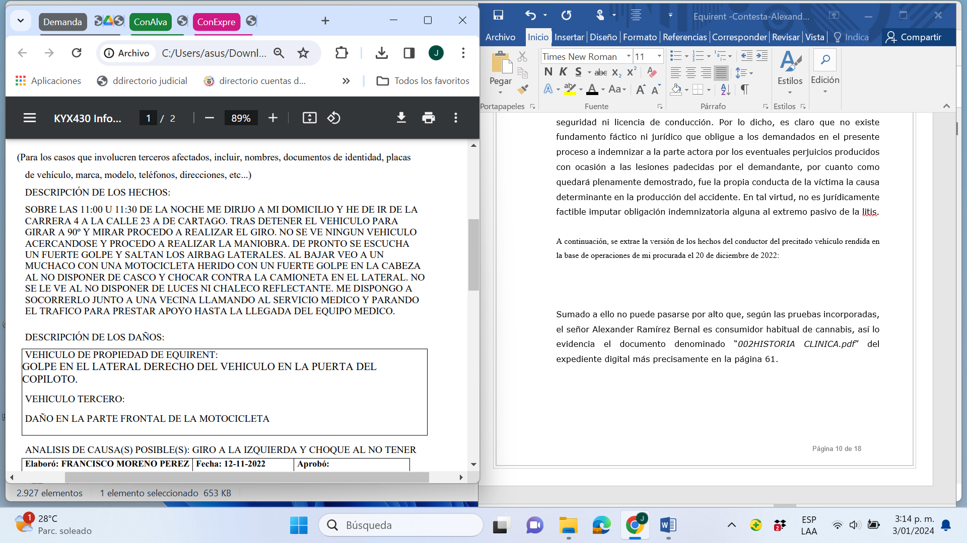
- Informe ejecutivo FPJ-3 en el álbum del lugar de los hechos, que se puede percibir en el expediente digital en el documento denominado “003Documentos procedente Fiscalia.pdf” específicamente en la página 77 y siguientes, donde se puede observar la motocicleta de placas QRF-20E con las luces apagadas al momento del accidente de tránsito:

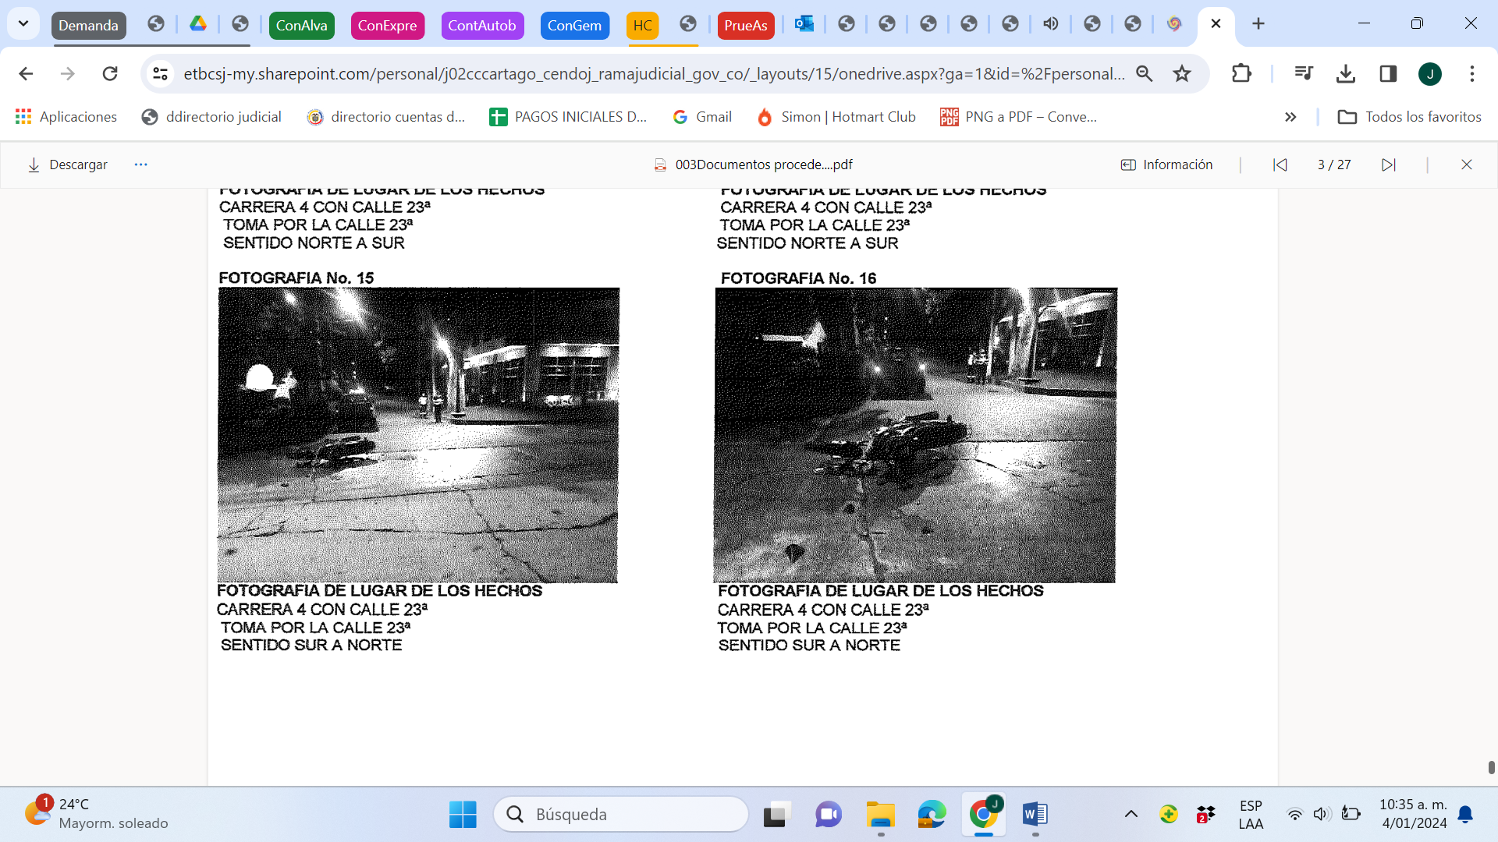

- El IPAT omitió por completo dar un informe claro y preciso sobre si el señor Alexander Ramírez Bernal portaba el casco y el chaleco reflectante, además de estar bajo los efectos de psicoactivos, como se puede ver en el siguiente extracto:

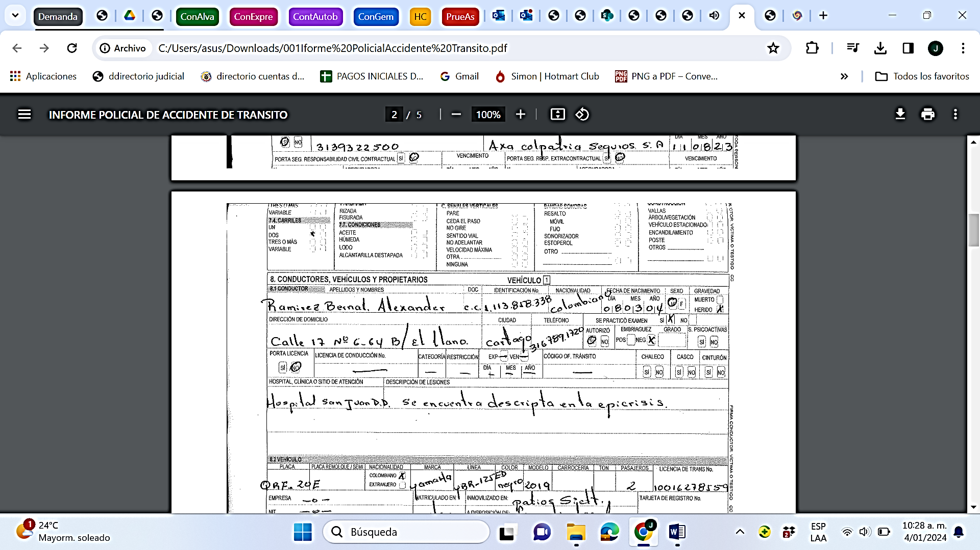
La ausencia de casco de seguridad es concordante con el diagnostico otorgado a la víctima, dado que fue catalogado con trauma craneoencefálico:
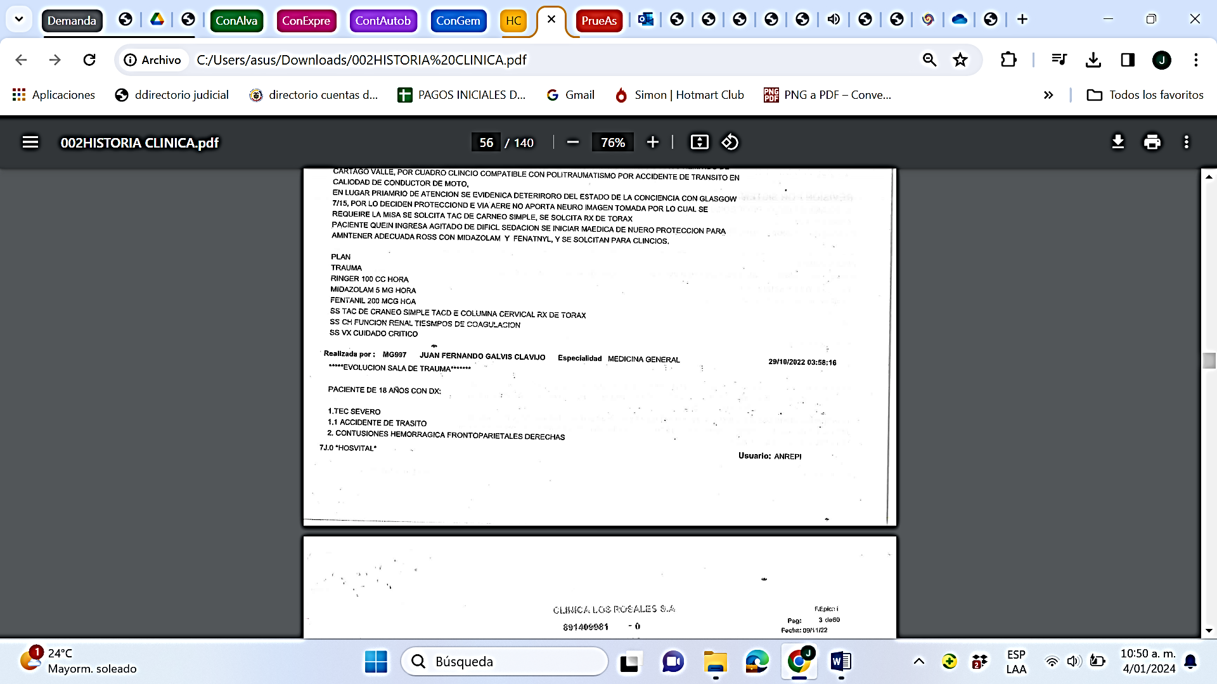
Además de ello, en el documento denominado “002HISTORIA CLINICA.pdf” del expediente digital más precisamente en la página 61, se desprende que el demandante es consumidor habitual de Cannabis, es decir, que consume este psicoactivo de forma continuada o con frecuencia.
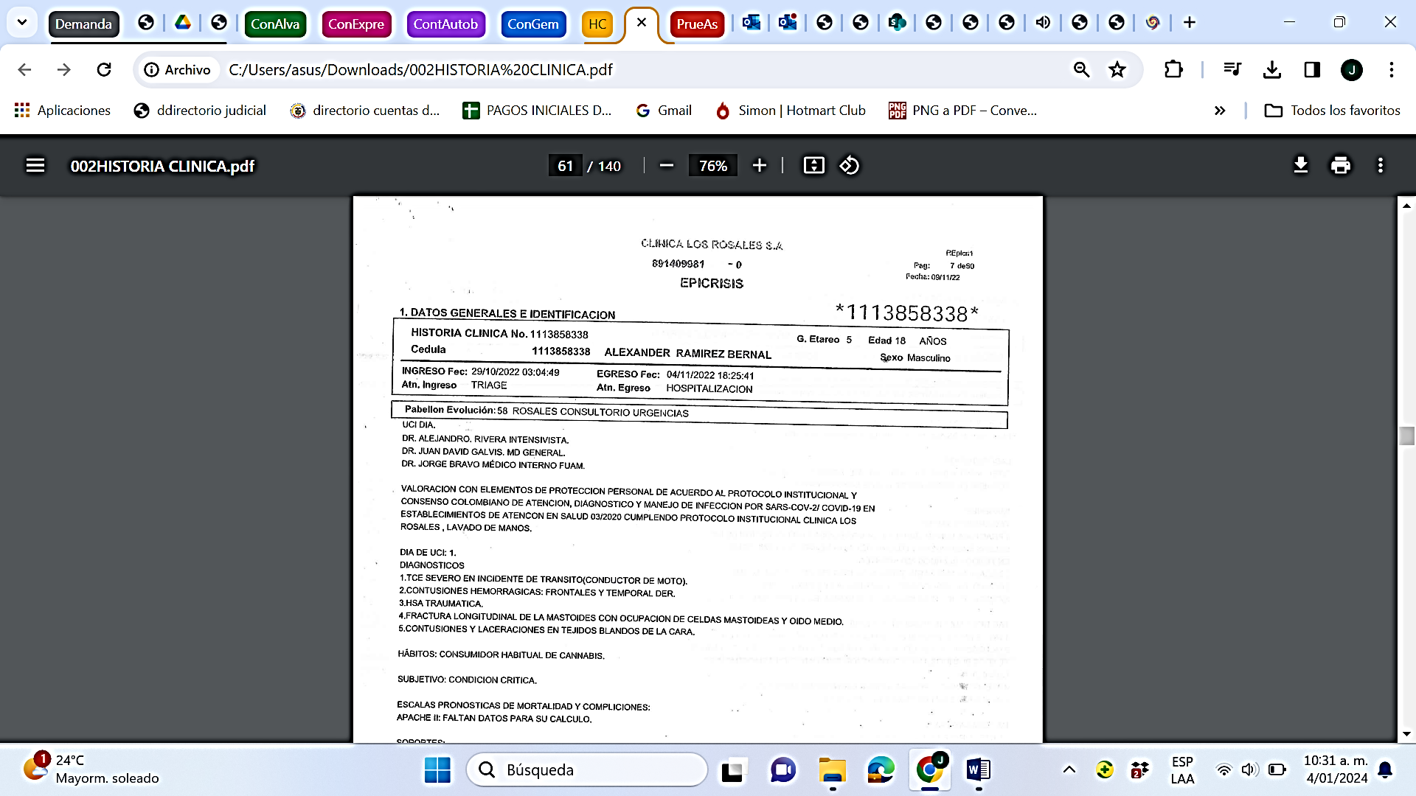
Así mismo, se corrobora la falta de diligencia y cuidado del demandante ya que este no está autorizado para conducir vehículos. Así se evidencia en el informe de accidente de tránsito, pues el señor Alexander Ramírez Bernal no contaba con licencia de conducción:

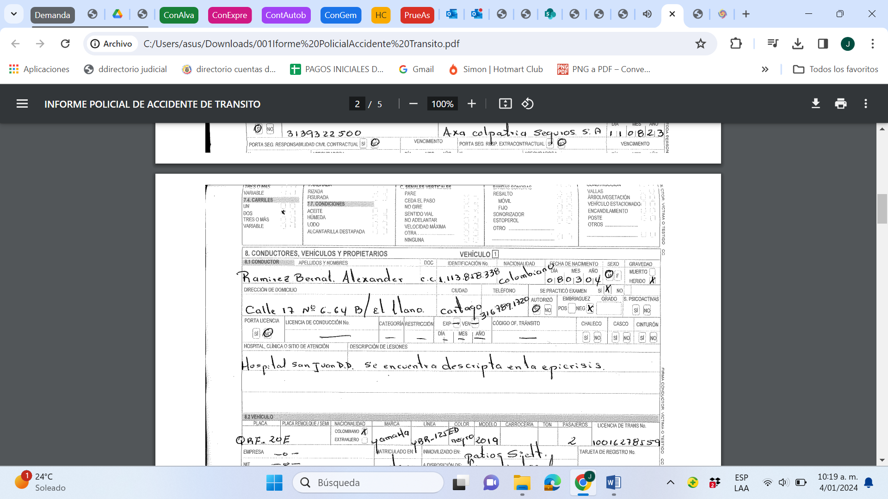
De hecho, el señor Alexander Ramírez Bernal ni siquiera estaba patentado o lo que es lo mismo, autorizado para conducir vehículos, pues al consultar en el RUNT no se encontró que fuera poseedor de dicha licencia:

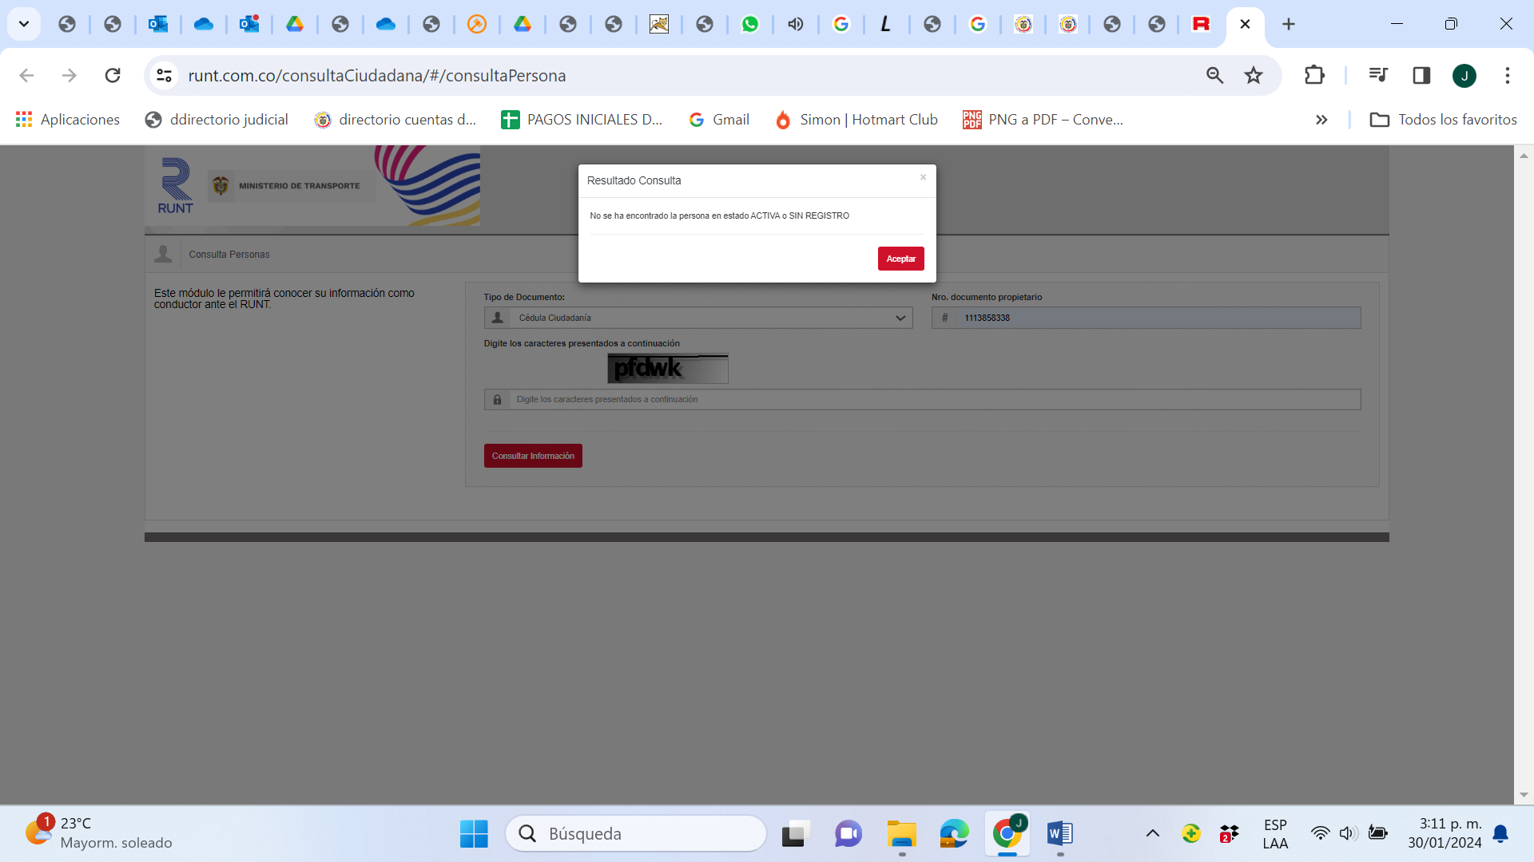

Siendo necesario resaltar en este punto que el accionante tiene varias infracciones y multas registradas activas por la actividad de conducción de vehículos, veamos:
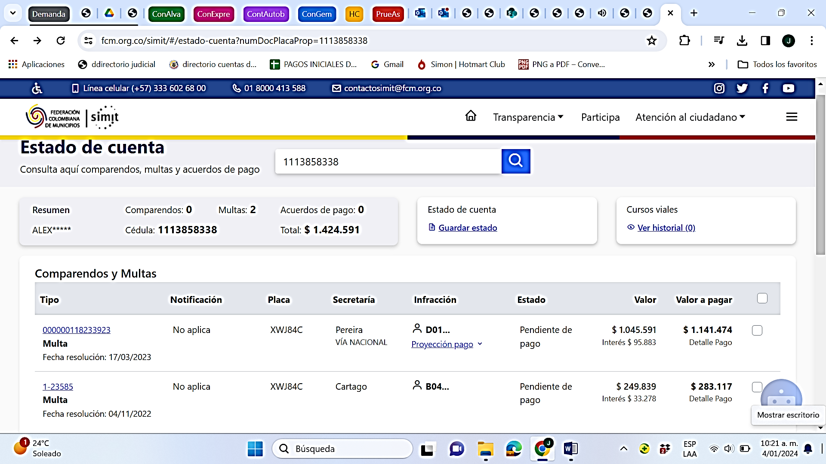
De hecho, el ultimo comparendo relacionado es una infracción de guiar un vehículo sin haber obtenido la licencia de conducción correspondiente:

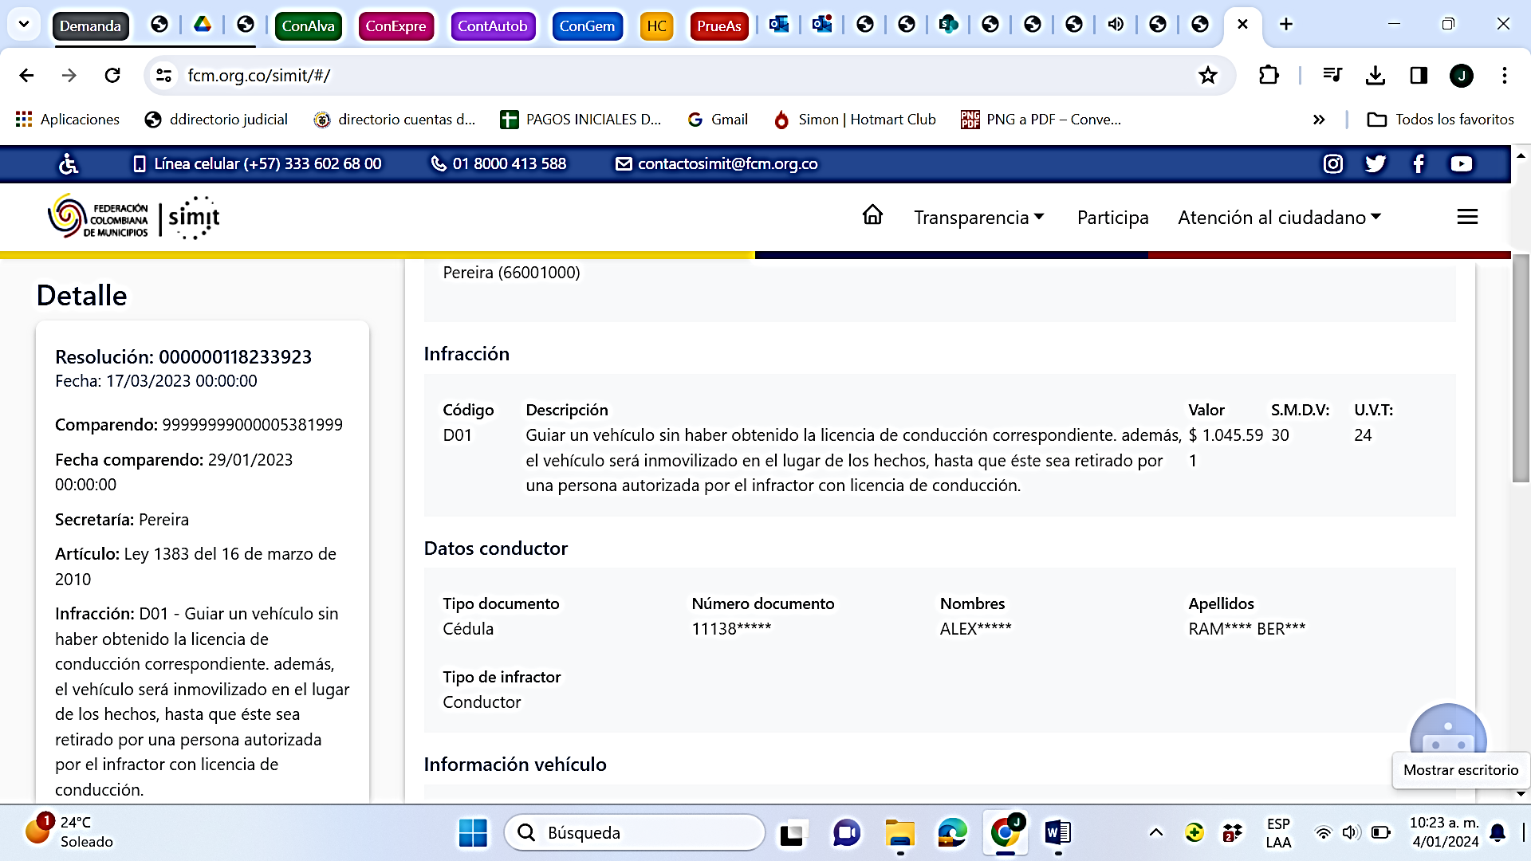
Como se permite concluir de las pruebas relacionadas, no cabe duda de que el señor Alexander Ramírez Bernal se expuso al riesgo al convertirse en un agente vial imperceptible al no portar luces encendidas ni chaleco reflectante, además de que fue gravemente imprudente al conducir a altas velocidades sin casco, ni licencia de conducción. De tal suerte, el Despacho deberá considerar que ninguna maniobra realizó Francisco Moreno Pérez que generará el accidente, más aún cuando tampoco puede afirmarse como lo hace la parte demandante, que haya sido el vehículo tipo camioneta de placas KYX-430 quien realizó un giro repentino. Efectivamente, a partir de la versión del mismo se logra concluir que realizó la maniobra con diligencia, cuidado y precaución, por su parte fue el motociclista quien terminó colisionado el vehículo tipo camioneta por el exceso de velocidad.

Frente a ello también el Despacho debe considerar que el accidente de tránsito ocurrió a mediados de las 11:46 de la noche. De tal suerte, que el demandante desconoció las normas de tránsito que son exigibles a los agentes viales a fin de preservar su vida y bienestar que se referencian en los artículos 86, 94 y 96 del Código Nacional de Tránsito Terrestre donde se establece la necesidad de utilización de luces, chalecos o chaquetas reflectivas y el casco de seguridad respectivamente.

Visto lo anterior, el Despacho debe considerar que entre la supuesta acción u omisión desplegada por el conductor de la camioneta de placas KYX-430 y los perjuicios presuntamente causados al demandante no existe relación de causalidad alguna. Puesto que resultó probado en el plenario que el accidente del 28 de octubre de 2022 se produjo por el actuar del señor Alexander Ramirez Bernal quien se expuso imprudentemente al riesgo. Así mismo, es importante tener en cuenta que ante la configuración de la causal exonerativa por el actuar de la víctima, se frustran las pretensiones de la demanda, pues dicha causal es capaz de destruir aquel nexo causal y al no encontrarse dicha correlación entre el presunto hecho dañoso y el daño, no puede el Despacho ordenar una indemnización a cargo de la parte demandada.

En conclusión, no es jurídicamente viable imputar obligación indemnizatoria a cargo del extremo pasivo de la litis, puesto que los daños alegados por el extremo actor son consecuencia de un hecho de la víctima quien se desplazaba en la motocicleta de placas QRF-20E a las 11:46 de la noche en altas velocidades, sin luces, ni chaleco reflectante, además de que el demandante NO portaba el casco de seguridad ni licencia de conducción y era consumidor habitual de cannabis, situación que indudablemente rompe cualquier nexo causal que se pretenda estructurar entre el actuar del señor Francisco Moreno Perez y el daño deprecado por la parte demandante. De esa manera, dado que la ley y la amplia jurisprudencia de la Corte Suprema de Justicia ha sido clara en indicar que el hecho de la víctima impide que se declare la existencia de responsabilidad extracontractual, es claro que en el caso concreto debe negarse todas las pretensiones de la demanda.

Por lo anteriormente expuesto, solicito al Despacho declarar probada esta excepción.

AUSENCIA DE RESPONSABILIDAD POR FALTA DE PRUEBA DEL NEXO CAUSAL

De conformidad con lo establecido en el artículo 167 del Código General del Proceso, la carga procesal de acreditar los elementos de convicción suficientes para que el juez pueda establecer la existencia de responsabilidad en cabeza de quien se endilga, la tiene la parte demandante. En el caso sub examine, es preciso que se tenga en cuenta que la parte demandante pretende atribuir responsabilidad exclusivamente con el IPAT, pese a que este documento no acredita de manera fehaciente el origen, desarrollo ni resultado del accidente como se indica en la demanda. Efectivamente, el mismo no contiene un juicio de responsabilidad y tampoco constituye una prueba de carácter técnico, exclusivamente contiene una mera hipótesis incapaz de demostrar los elementos estructurales de la responsabilidad a cargo de la parte demandada.

En línea con lo expuesto anteriormente se debe resaltar que: i) el agente de tránsito que suscribió el IPAT no fue testigo de los hechos, dado que se presenta en el lugar, de manera posterior a la ocurrencia del evento, y ii) lo que se consigna en estos documentos corresponde a una mera hipótesis (que según la Real Academia Española es la “suposición de algo posible o imposible para sacar de ello una consecuencia”). De manera que, con fundamento en este documento, no es posible tener como ciertas las manifestaciones que realiza el actor en este hecho.

Igualmente, se debe señalar que en el Capítulo V de la Resolución 11268 de 2012, se indica de forma clara que, en todo caso, la hipótesis que indique el agente de tránsito NO IMPLICA RESPONSABILIDAD PARA LOS CONDUCTORES:

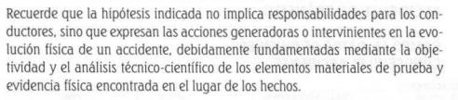
El marco normativo y el manual permiten establecer que el informe policial de accidente de tránsito no es un informe pericial, sino un informe descriptivo. Este informe, a su vez, tiene unos criterios de evaluación propios, que no son los establecidos por el C.G.P. para este tipo de prueba. Esta evaluación implica, entre otras, que incluso dicho documento está sujeto a ratificación para dilucidar si fue diligenciado conforme al protocolo establecido en el manual previsto para ello. Asimismo, el hecho de que el manual del diligenciamiento entienda que el informe policial de accidente de tránsito puede hacer parte de un proceso, implica que aquel debe ser considerado como un material probatorio, el cual se revisa en conjunto con otras pruebas sin que aquel se constituya en único medio de convicción para sostener el juicio de responsabilidad que se persigue.

Es decir, el hecho de que la parte actora haya aportado este informe, no quiere decir que se encuentre probada la responsabilidad del conductor del vehículo de placa KYX-430, toda vez que deberá ser valorado en conjunto con las demás pruebas que se aporten y se practiquen en la etapa probatoria del proceso. Así las cosas, la conclusión de las causas que dieron origen al accidente de tránsito, corresponde al fondo del presente litigio. Por otra parte, es importante reseñar que el IPAT no tiene el carácter ni la aptitud legal para brindar conceptos técnicos ni realizar evaluaciones de responsabilidad, toda vez que estos informes tienen parámetros definidos en la ley que imponen un límite restrictivo sobre su contenido y las funciones del agente o policía como informante del suceso.

Así pues, el artículo 149 de la ley 769 de 2002 establece el contenido del informe policial de la siguiente manera:

“El informe contendrá por lo menos:
Lugar, fecha y hora en que ocurrió el hecho.
Clase de vehículo, número de la placa y demás características.
Nombre del conductor o conductores, documentos de identidad, número de la licencia o licencias de conducción, lugar y fecha de su expedición y número de la póliza de seguro y compañía aseguradora, dirección o residencia de los involucrados. Nombre del propietario o tenedor del vehículo o de los propietarios o tenedores de los vehículos.
Nombre, documentos de identidad y dirección de los testigos.
Estado de seguridad, en general, del vehículo o de los vehículos, de los frenos, de la dirección, de las luces, bocinas y llantas.
Estado de la vía, huella de frenada, grado de visibilidad, colocación de los vehículos y distancia, la cual constará en el croquis levantado.
Descripción de los daños y lesiones.
Relación de los medios de prueba aportados por las partes.
Descripción de las compañías de seguros y números de las pólizas de los seguros obligatorios exigidos por este código.
[…]
Para efectos de determinar la responsabilidad, en cuanto al tránsito, las autoridades instructoras podrán solicitar pronunciamiento sobre el particular a las autoridades de tránsito competentes.” (negrita fuera del texto original)

El artículo 146 de la referida ley contiene los parámetros de competencia y procedimiento que deben observarse a la hora de realizar conceptos técnicos acerca de la responsabilidad derivada de un accidente de tránsito, los cuales no se cumplieron en este caso concreto, como se evidencia de la transcripción de este:

“Las autoridades de tránsito podrán emitir conceptos técnicos sobre la responsabilidad en el choque y la cuantía de los daños. A través del procedimiento y audiencia pública dentro de los diez (10) días hábiles siguientes a la presentación del informe. En caso de requerirse la práctica de pruebas éstas se realizarán en un término no superior a los diez (10) días hábiles, notificado en estrados previo agotamiento de la vía gubernativa.”

De lo reseñado de manera precedente se deduce necesariamente que el informe que deben realizar las autoridades de tránsito no incluye, bajo ninguna circunstancia, referencia alguna a la responsabilidad de los involucrados, ni siquiera como una posible hipótesis. Lo anterior, pues la competencia frente a pronunciamientos de responsabilidad no recae sobre estas autoridades y la realización de conceptos técnicos de responsabilidad están sujetos a procedimientos especiales, cuya ejecución no se acredita y por ende, fundamentar la responsabilidad de los demandados sobre este tipo de informe carece de legalidad. De este modo, la presente acción carece de elementos de convicción suficientes que lleven al señor juez a determinar que la responsabilidad del accidente recae en cabeza del conductor del vehículo de placas KYX-430.

Sin perjuicio a lo anterior, debe indicarse que en el presente caso deberá darse la neutralización de culpas por ejercicio simultaneo de actividades peligrosas, lo que lleva a exigirle a la parte demandante la prueba de la culpa que alega, así lo estableció la sentencia SC2107 de 2018 de la Corte Suprema de Justicia:

"(...) La Corte resolvió el problema de concurrencia de causas de las actividades peligrosas adoptando teorías tales como la neurtralización de presunciones aniquilando la presunción de culpa y dando paso a la culpa probada y/o graduación de 'culpas' en presencia de actividades peligrosas concurrentes, [impone al] (...) juez [el deber] de (...) examinar a plenitud la conducta del autor y de la víctima para precisar su incidencia en el daño y determinar la responsabilidad de uno u otra, y asi debe entenderse y aplicarse, desde luego, en la discreta, razonable y coherente autonomía axiológica de los elementos convicción allegados regular y oportunamente al proceso con respeto de las garantias procesales y legales.

De lo reseñado de manera precedente se deduce necesariamente que el hecho de haberse cuasado un daño por la intevención encontrada de agentes que despliegan actividades peligrosas genera la mutación de pasar del riesgo como factor de imputación a una base de la culpa que deberá ser probada de manera razonable, coherente y autonoma.

En conclusión, en el caso sub examine, la parte demandante pretende atribuir responsabilidad exclusivamente con el IPAT, que contiene una mera hipótesis incapaz de demostrar los elementos estructurales de la responsabilidad a cargo de la parte demandada, siendo de reiterar que, al tratarse de un evento que contrajo el desarrollo de actividades peligrosas por ambos agentes, se genera la neutralización de culpas y mutua a que la culpa que alega el extremo actor deba ser probada, sin que en el presente caso obre algún otro documento que establezca la responsabilidad indalgaba en cabeza del conductor de placas KYX-430.
Por las razones expuestas, solicito respetuosamente declarar probada esta excepción.

REDUCCIÓN DE LA INDEMNIZACIÓN COMO CONSECUENCIA DE LA INCIDENCIA DE LA CONDUCTA DE LA VÍCTIMA EN LA PRODUCCIÓN DEL DAÑO

De manera subsidiaria, debe tenerse en cuenta que en el improbable y remoto evento en que se reconocieran una o algunas de las pretensiones esgrimidas por la parte Demandante, debe aplicarse la respectiva reducción de la indemnización. Lo anterior, en proporción a la contribución que tuvo en el accidente la falta de cuidado del señor Alexander Ramirez Bernal. Lo anterior, tal y como aparece probado en el proceso, toda vez que el señor Alexander Ramírez Bernal se desplazaba en la motocicleta con exceso de velocidad, sin estar autorizado para conducir y sin casco de seguridad. Por las imprudencias expuestas, la propia víctima se expuso a un evidente riesgo que terminó causando sus lesiones por las que hoy el demandante pretende un resarcimiento.

Al margen de que ninguna responsabilidad puede atribuirse al señor Francisco Moreno Pérez, el Despacho deberá, en el remoto caso de encontrar que existen elementos para estructurar la responsabilidad civil extracontractual a cargo de la parte pasiva, dar aplicación a las disposiciones del artículo 2357 del Código Civil, en el que se establece la reducción de la indemnización como consecuencia de la participación de la víctima en el hecho dañoso. Es decir, si quien ha sufrido el daño se expuso a él imprudentemente. Tal como aconteció en este caso, puesto que las consecuencias del accidente obedecen única y exclusivamente a la conducta carente de cuidado del señor Alexander Ramírez Bernal. Efectivamente, el Despacho debe establecer un análisis causal de las conductas implicadas en el evento dañoso, a fin de determinar la incidencia de la víctima en la ocurrencia del daño. Lo anterior, a efectos de disminuir la indemnización si es que a ella hubiere lugar, en proporción a su contribución al daño que sufrió.

En efecto, ha indicado la Corte Suprema de Justicia que debe estudiarse el grado de contribución de cada agente en el resultado lesivo:

““(...) La (...) graduación de ‘culpas’ en presencia de actividades peligrosas concurrentes, [impone al] (...) juez [el deber] de (...) examinar a plenitud la conducta del autor y de la víctima para precisar su incidencia en el daño y determinar la responsabilidad de uno u otra, y así debe entenderse y aplicarse, desde luego, en la discreta, razonable y coherente autonomía axiológica de los elementos de convicción allegados regular y oportunamente al proceso con respeto de las garantías procesales y legales.
Más exactamente, el fallador apreciará el marco de circunstancias en que se produce el daño, sus condiciones de modo, tiempo y lugar, la naturaleza, equivalencia o asimetría de las actividades peligrosas concurrentes, sus características, complejidad, grado o magnitud de riesgo o peligro, los riesgos específicos, las situaciones concretas de especial riesgo y peligrosidad, y en particular, la incidencia causal de la conducta de los sujetos, precisando cuál es la determinante (imputatio facti) del quebranto, por cuanto desde el punto de vista normativo (imputatio iuris) el fundamento jurídico de esta responsabilidad es objetivo y se remite al riesgo o peligro (...)” (Subrayado y negrilla fuera del texto original)

En distinto pronunciamiento, la misma Corporación ha determinado que si la negligencia de la víctima incidió para considerar que se expuso imprudentemente al daño, deberá necesariamente realizarse una reducción de la indemnización por mandato del artículo 2357 del Código Civil. Ahora bien, si el hecho de la víctima es generador del daño, ésta será la llamada a soportar las consecuencias de su proceder, librando de esa manera al demandado. Sobre el particular la Corte Suprema de Justicia precisó:

“Finalmente, cuando ha sido el hecho de la víctima el generador, de manera exclusiva y determinante del daño, será ella la llamada a soportar las consecuencias de su proceder, pues la obligación de resarcir surge del daño causado a otro, no a sí mismo. De ser aquello, el demandado también puede ser liberado de su responsabilidad o ésta resultar menguada, junto con el monto a resarcir si coparticipó en la producción del resultado nocivo.

En el primer evento entonces, no habrá lugar a inculpación si el demandando demuestra que el actuar de la víctima le resultó extraño, imprevisible e irresistible, esto es, que hubo total ruptura del nexo causal. En la segunda hipótesis, esa atribución será parcial, correspondiéndole al juez, con base en los medios de persuasión y en las circunstancias que rodearon el caso, determinar la magnitud e influencia de esa intervención, al igual que los efectos irradiados al monto indemnizatorio, pues de acuerdo con el artículo 2357 del Código Civil «la apreciación del daño está sujeta a reducción, si el que lo ha sufrido se expuso a él imprudentemente».” (Subrayado y negrilla por fuera del texto original).

En virtud de lo expuesto, será necesario realizar un análisis de la causa del daño, para que el juzgador establezca mediante un cuidadoso estudio de las pruebas, la incidencia del comportamiento desplegado por cada interviniente en los hechos que originaron la reclamación pecuniaria. Ahora bien, como quiera que la responsabilidad del extremo pasivo resultó menguada por la participación determinante de la víctima en la ocurrencia del accidente del 28 de octubre de 2022, queda completamente claro que este Despacho debe considerar el marco de circunstancias en que se produjo el daño, así como sus condiciones de modo, tiempo y lugar, a fin de determinar la incidencia causal de la conducta de la víctima en la ocurrencia del daño por el cual se solicita la indemnización. Especialmente, deberá considerar que la magnitud de las lesiones presuntamente sufridas por la víctima se derivan del actuar imprudente de la misma al no portar casco de seguridad y que dicho supuesto fáctico únicamente es atribuible a la víctima.

En ese orden de ideas, al encontrarse acreditado por medio de la prueba representativa que obra en el expediente que la ocurrencia del accidente obedece única y exclusivamente a la conducta carente de cuidado del señor Alexander Ramirez Bernal quien en su condición de motociclista se desplazaba en la motocicleta de placas QRF-20E a las 11:46 de la noche en altas velocidades, sin luces, ni chaleco reflectante, por lo cual era imperceptible a la vista del señor Francisco Moreno Pérez conductor del vehículo de placas KYX-430 además de que no portaba casco de seguridad; deberá declararse que el porcentaje de la causación del daño por parte suya como mínimo es del 70%. En ese sentido, de considerarse procedente una indemnización por los perjuicios deprecados, ésta debe ser reducida conforme al porcentaje de participación de la víctima en la ocurrencia del accidente, como mínimo en un 70%.

Por las razones expuestas, solicito respetuosamente declarar probada esta excepción.

TASACIÓN INDEBIDA E INJUSTIFICADA DE LOS SUPUESTOS PERJUICIOS MORALES PRETENDIDOS POR EL DEMANDANTE

Por medio de la presente excepción se pretende demostrar al Honorable Despacho que el extremo procesal activo no acredita, argumenta, explica ni justifica de manera alguna la valoración sobre la tasación de las sumas de dinero pretendidas bajo el concepto de daño moral por una cuantía de $80.000.000. Lo anterior, pues únicamente se limita a solicitar un monto a favor del demandante, sin que se argumente y/o sustente lo allí pretendido. Siendo de recordar que este tipo de perjuicio se encuentra encaminado a “reparar la congoja, impacto directo en el estado anímico espiritual y en la estabilidad emocional de la persona que sufrió la lesión y de sus familiares”, sin que el demandante sustente lo allí pretendido. Además, esa suma se aparta distantemente de las sumas indemnizatorias que la Corte Suprema de Justicia ha reconocido incluso para eventos de extrema gravedad como la muerte o la pérdida de capacidad laboral superior al 50%, situaciones que no obedecen a los supuestos de hecho en que se funda esta demanda.

Resulta pertinente recordar que, con relación a la ponderación de los daños morales que pretende la parte actora, si bien la misma se encuentra deferida al recto criterio del fallador, estas deben ser debidamente acreditadas, demostradas y tasadas por quien las pretende, teniendo en cuenta además que, este tipo de perjuicios “se trata de agravios que recaen sobre intereses, bienes o derechos que por su naturaleza extrapatrimonial o inmaterial resultan inasibles e inconmensurables”. Sobre este tipo de perjuicio, la Corte ha reseñado que se encuentra encaminado a “reparar la congoja, impacto directo en el estado anímico espiritual y en la estabilidad emocional de la persona que sufrió la lesión y de sus familiares”, con sujeción a los elementos de convicción y las particularidades de la situación litigiosa. Sin perjuicio de los criterios orientadores de la jurisprudencia, en procura de una verdadera, justa, recta y eficiente impartición de justicia.

Inicialmente, se debe advertir al despacho que existe una desmesurada solicitud de perjuicios morales por valor de $80.000.000, lo cual es a todas luces improcedente, puesto que refleja un evidente ánimo especulativo y una errónea tasación de los perjuicios, en tanto que los mismos resultan exorbitantes según los criterios jurisprudenciales fijados por la Corte Suprema de Justicia. En efecto, es inviable el reconocimiento del daño moral en la suma pretendida por la parte demandante, por cuanto la tasación propuesta es equivocada y en tal sentido, no hay lugar al reconocimiento de suma alguna por concepto que supere los montos fijados a partir del desarrollo jurisprudencial de la Corte Suprema de Justicia.

Para ilustrar de forma puntal la manera en que la que Corte Suprema de Justicia ha cuantificado este perjuicio, es preciso traer a colación un caso particular. Así pues, en sentencia del 6 de mayo de 2016 con radicación No. 2004-00032-01, la Sala Civil de la Corte analizó el caso de una mujer de 17 años, que a raíz de las lesiones derivadas de un accidente de tránsito debió someterse a múltiples intervenciones quirúrgicas y verse obligada a usar un catéter que le atravesaba su cabeza, cuello y pecho, y que le “restringía la posibilidad de concurrir a sitios controlados por detectores magnéticos, porque estos aparatos descontrolan la válvula; se obstaculiza bañarse en piscinas, realizar actividades deportivas, tener relaciones sentimentales”. En esta ocasión, la Corte reconoció por concepto de daño moral el monto de $15.000.000:

[…] resulta indudable la aflicción y congoja que a Diana Carolina Beltrán Toscano le produce la secuela dejada por el accidente de marras consistente en «perturbación psíquica de carácter permanente» y «deformidad física que afecta el cuerpo de carácter permanentes», pues es profundamente penoso, mucho más para una dama en la flor de su juventud, ver en su cuerpo cicatrices que antes del insuceso no estaban y ser consciente que sus funciones psicológicas se encuentran alteradas no transitoriamente sino por el resto de sus días, así la estética médica logre arrasarlos, lo cual conlleva al quebrantamiento indiscutible de caros derechos de la personalidad y de la autoestima […]por tanto, es procedente fijar el monto de la condena por este aspecto en la suma de quince millones de pesos ($15.000.000) para cada demandante.

Aunado a lo anterior, cabe traer a colación la sentencia del año 2013, en la que la Corte Suprema de Justicia abordó el caso de un joven de 25 años de edad que perdió el 75% de su capacidad laboral, como consecuencia de un accidente de tránsito. En primera instancia, se condenó a pagar a los demandados las sumas de $24.845.000 por daños morales a la víctima y $12.422.500 por perjuicios morales para cada uno de sus padres y la misma suma para su hija, debido a una reducción del 50% de la indemnización por la existencia de culpa de la víctima. Esto significa que los perjuicios estimados por el juez de instancia fueron de $49.690.000 para la víctima directa y $24.845.000 para cada uno de los padres e hija del demandante. Esta decisión fue confirmada en segunda instancia y no fue objeto de estudio por parte de la Corte, pues los reproches en el recurso de casación se dirigieron a cuestionar otros aspectos del fallo.

Por lo antes expuesto es claro que la pretensión de reconocimiento de perjuicios morales en cabeza de la parte demandante se encuentra totalmente alejada de los criterios normativos y jurisprudenciales que se han sostenido durante años. Lo anterior, al no encontrarse acreditado, en primer lugar, la responsabilidad en cabeza de los demandados y, en segundo lugar, de forma clara y fehaciente los valores pretendidos, ya que sólo se estipulan unos rubros sin indicación de su procedencia. La doctrina ha establecido, en relación a la naturaleza demostrable de los perjuicios morales, lo siguiente:

“(…) Los perjuicios morales subjetivados, igual que los materiales, deben aparecer demostrados procesalmente. Si bien su cuantificación económica es imposible, dada la naturaleza misma del daño, lo cierto es que su intensidad es perfectamente demostrable. La medicina y la psiquiatría contemporáneas pueden dictaminar casi con exactitud el grado y duración del dolor físico y psíquico (…)”. (Negrillas fuera del texto original).

No obstante, en el caso sub judice la parte demandante, desatendiendo los criterios jurisprudenciales, solicita que se le realice el pago de $80.000.000 a favor del señor Alexander Ramírez Bernal por concepto de daño moral, monto que supera ostensiblemente el valor reconocido por la Corte en casos cuya gravedad, dista de las lesiones sufridas por el demandante.

Por lo anteriormente mencionado, en este caso específico, conforme a las pruebas obrantes en el expediente, así como los pronunciamientos y manifestaciones realizadas por los sujetos intervinientes en cada uno de sus escritos, no pueden ni deben ser indemnizados por mi representada, ya que su presunta causación no se encuentra debidamente probada en ninguna de las modalidades por perjuicio extrapatrimonial, además de que, resultan abiertamente indebida e injustificada la desmesurada solicitud de perjuicios morales por valor de $80.000.000 a la luz de los presupuestos configurativos que permiten estructurar el origen de este tipo de perjuicios.

Por todo lo anterior, solicito declarar probada esta excepción.

IMPROCEDENCIA DEL RECONOCIMIENTO DEL SUPUESTO DAÑO A LA VIDA DE RELACIÓN, ASÍ COMO SU CUANTIFICACIÓN INDEBIDA E INJUSTIFICADA Y PRETENDIDA POR EL SEÑOR ALEXANDER RAMÍREZ BERNAL.

Por medio de la presente se demostrará que las supuestas lesiones que aparentemente padeció el señor Alexander Ramírez Bernal no afectaron ni cambiaron de manera alguna las actividades, rutinas ni la forma de vida que tenía después de los hechos ocurridos el 28 de octubre de 2022. Es decir, su existencia y su vida continuó con total normalidad y sin ningún tipo de afectación por lo ocurrido en dicha fecha. Además, dentro del plenario no obra ningún medio de prueba que permita entrever alteraciones, cambios o mutaciones en su comportamiento en relación con los demás y consigo mismo. De todas maneras, la cuantificación que por este concepto solicita la parte demandante es exorbitante pues, como veremos más adelante, desatiende los baremos jurisprudenciales que, sobre el daño a la vida de relación, ha referido la Corte Suprema de Justicia.

En la actualidad, como es bien sabido, el daño a la vida de relación pretende reparar el mismo perjuicio sufrido en la órbita física y psicológica de la víctima que le impide realizar aquellas actividades agradables a la existencia, sin que este tipo de perjuicio tenga por vocación reconocerse en todos los casos. En efecto, pues hoy el mismo se ha admitido excepcionalmente cuando se trata de lesiones graves que afecten la órbita de desenvolvimiento del lesionado y sólo para ser indemnizado a la víctima directa, por estar asociado estrictamente con lesiones físicas o anatómicas. Al respecto, la Corte Suprema de Justicia, Sala de Casación Civil, ha delimitado el concepto de daño a la vida de relación y lo diferencia del daño moral, así:

“(…) Como se observa, a diferencia del daño moral, que corresponde a la órbita subjetiva, íntima o interna del individuo, el daño a la vida de relación constituye una afectación a la esfera exterior de la persona, que puede verse alterada en mayor o menor grado a causa de una lesión inflingida (sic) a los bienes de la personalidad o a otro tipo de intereses jurídicos, en desmedro de lo que la Corte en su momento denominó “actividad social no patrimonial”.

Dicho con otras palabras, esta especie de perjuicio puede evidenciarse en la disminución o deterioro de la calidad de vida de la víctima, en la pérdida o dificultad de establecer contacto o relacionarse con las personas y cosas, en orden a disfrutar de una existencia corriente, como también en la privación que padece el afectado para desplegar las más elementales conductas que en forma cotidiana o habitual marcan su realidad. Podría decirse que quien sufre un daño a la vida de relación se ve forzado a llevar una existencia en condiciones más complicadas o exigentes que los demás, comoquiera que debe enfrentar circunstancias y barreras anormales, a causa de las cuales hasta lo más simple se puede tornar difícil. Por lo mismo, recalca la Corte, la calidad de vida se ve reducida, a paso que las posibilidades, opciones, proyectos y aspiraciones desaparecen definitivamente o su nivel de dificultad aumenta considerablemente. Es así como de un momento a otro la víctima encontrará injustificadamente en su camino obstáculos, preocupaciones y vicisitudes que antes no tenía, lo que cierra o entorpece su acceso a la cultura, al placer, a la comunicación, al entretenimiento, a la ciencia, al desarrollo y, en fin, a todo lo que supone una existencia normal, con las correlativas insatisfacciones, frustraciones y profundo malestar (…)”.

Como puede derivarse de los hechos y pretensiones de la demanda, no hay fundamento fáctico ni jurídico de las presuntas alteraciones en la vida personal del señor Alexander Ramírez Bernal derivadas de los hechos sucedidos el pasado 28 de octubre de 2022. Pues tal y como se deprende, la parte activa solo enuncia de manera genérica que existió un cambio en la vida y relación del demandante pero sin establecer en qué consiste, siendo de recalcar que este perjuicio no se presume y como consecuente de la falta de prueba conlleva a la desestimación de esta pretensión.

Pero incluso, al margen de que ya se dejó por sentado la improcedencia del reconocimiento de este tipo de perjuicio, de todas maneras se debe resaltar que la Corte Suprema de Justicia en algunos casos en los que excepcionalmente se reconoció este concepto indemnizatorio, ni siquiera ha reconocido una suma igual para eventos de lesiones de baja gravedad. Al respecto, es preciso señalar que la Sala Civil de la Corte Suprema de Justicia ordenó el pago de 50 SMLMV para la víctima directa por los perjuicios causados con la pérdida de la capacidad de locomoción permanente, como consecuencia de accidente de tránsito por exceso de velocidad del vehículo en el que iba de pasajera. Nótese que en dicho caso la victima perdió su movilidad de forma definitiva, en cambio en el presente caso no. En otro penoso caso, la Sala Civil de la Corte Suprema de Justicia ordenó el pago de $ 30.000.000 a la víctima directa por los perjuicios ocasionados por la extracción de su ojo izquierdo, situaciones diametralmente diferentes a las presentadas por el señor Alexander Ramírez Bernal y que dejan en evidencia la imposibilidad de acceder a las sumas solicitadas en el libelo de la demanda.

Obsérvese que, en los casos antes referidos, la víctima quedó con secuelas para toda la vida y que afectaron directamente su interacción con el mundo exterior. Las secuelas fueron de tal magnitud, que era de esperarse que su actitud y su forma de ser cambiara abruptamente tras los hechos que motivaron cada una de las anteriores demandas. En el caso particular, no se vislumbra un medio de prueba que, al menos sumariamente, permita acreditar que el señor Alexander Ramírez Bernal tuvo consecuencias permanentes en su corporeidad que afectaron directamente su estilo de vida, su relación con los demás o consigo mismo. Por lo tanto, la pretensión por este concepto no se encuentra probada, es desbordada y no se ajusta a los criterios que sobre este tipo de perjuicio ha establecido la jurisprudencia, no siendo procedente su reconocimiento, para lo cual nos remitimos a la argumentación expuesta en el literal anterior.

En conclusión, el reconocimiento de este perjuicio para el señor Alexander Ramírez Bernal es improcedente, pues no se encuentra plenamente acreditado dentro del presente proceso. Lo anterior, por cuanto el mismo sólo se concede en casos especialísimos a víctimas cuyas lesiones sean de tal gravedad que impacten directamente el estilo de vida de la persona. Sin embargo, el caso particular se trata de lesiones de menor gravedad y ni siquiera existen pruebas contundentes que den cuenta de la presunta afectación padecida por el demandante. Además, como se expuso, es exagerado el monto pretendo con relación al presunto daño sufrido, lo debidamente demostrado en el proceso y el baremo jurisprudencial que al respecto ha emitido reiteradamente el órgano de cierre en la jurisdicción ordinaria especialidad civil.

Por todo lo anterior, solicito declarar probada esta excepción.

IMPROCEDENCIA, FALTA DE MEDIO DE PRUEBA E INDEBIDA CUANTIFICACIÓN DEL SUPUESTO LUCRO CESANTE QUE PRETENDE EL DEMANDANTE.

Mediante la presente excepción se demostrará al despacho que al señor Alexander Ramírez Bernal no se le pueden reconocer ninguno de los conceptos indemnizatorio de lucro cesante que solicita en la demanda. Lo anterior, toda vez que: (i) No obra dentro del expediente ningún medio de prueba que corrobore, así sea sumariamente, que el señor Alexander Ramírez Bernal, con ocasión al hecho del 28 de octubre de 2022 quedó cesante laboralmente. Además, el dictamen allegado con el escrito de la demanda no puede surtir los efectos probatorios que persigue comoquiera que el mismo fue suscrito por el médico particular Alexander Narváez Parra, quien no se encuentra facultado legalmente para emitir dicho dictamen, de conformidad con los artículos 41 y siguientes de la Ley 100 de 1993; (ii) No obra dentro del expediente ningún medio de prueba que corrobore, así sea sumariamente, que el señor Alexander Ramírez Bernal realizará algún tipo de actividad lucrativa para la fecha de los hechos, por el contrario, de las pruebas adosadas al plenario se desprende que el demandante era desempleado como puede referenciarse en el documento denominado “003 Documentos procedente Fiscalia.pdf” que obra en el expediente digital más precisamente en la página 48 por lo cual, se permite concluir que el demandante no ejerce alguna actividad productiva. (iii) Verificada la página del ADRES, se observa que el demandante se encuentra actualmente afiliado al régimen de salud en calidad de subsidiado y no de contributivo, tal como debiera ser si efectivamente realizara alguna actividad lucrativa.

Es preciso indicar que el lucro cesante ha sido entendido como una categoría de los perjuicios materiales de naturaleza económica y de contenido pecuniario. Es decir, que puede cuantificarse en una suma de dinero y que consiste en la afectación o menoscabo de un derecho material o patrimonial, reflejado en la ganancia o ingreso que se ha dejado de percibir y que no ingresará al patrimonio de la persona. En otras palabras, se deja de recibir cuando se sufre un daño y puede ser percibido a título de indemnización por las víctimas directas o indirectas cuando se imputa al causante del perjuicio la obligación de reparar.

No obstante, para indemnizar un daño, además de su existencia cierta, actual o futura, es necesaria su plena demostración en el proceso con elementos probatorios fidedignos e idóneos, como lo son aquellos medios permitidos en el ordenamiento jurídico. Al respecto, la Corte Suprema de Justicia ha sostenido lo siguiente:

“(…) en cuanto perjuicio, el lucro cesante debe ser cierto, es decir, que supone una existencia real, tangible, no meramente hipotética o eventual. (…) Vale decir que el lucro cesante ha de ser indemnizado cuando se afinca en una situación real, existente al momento del evento dañoso, condiciones estas que, justamente, permiten inferir, razonablemente, que las ganancias o ventajas que se percibían o se aspiraba razonablemente a captar dejarán de ingresar al patrimonio fatal o muy probablemente (…) Por último están todos aquellos “sueños de ganancia”, como suele calificarlos la doctrina especializada, que no son más que conjeturas o eventuales perjuicios que tienen como apoyatura meras hipótesis, sin anclaje en la realidad que rodea, la causación del daño, los cuales, por obvias razones, no son indemnizables (…)” (Subrayado y negrilla fuera del texto original).

También resulta importante destacar que resulta evidente que para reconocer la indemnización del lucro cesante es necesario, de un lado, estar en presencia de una alta probabilidad de que la ganancia esperada iba a obtenerse y de otro, que sea susceptible de evaluarse concretamente. Sin que ninguna de esas deducciones pueda estar soportada en simples suposiciones o conjeturas, porque de ser así, se estaría en frente de una utilidad meramente hipotética o eventual. De manera que el lucro cesante solo reconocerá cuando obren pruebas suficientes que acrediten que efectivamente la víctima dejó de percibir los ingresos o perdió una posibilidad cierta de percibirlos. En reciente pronunciamiento la Corte Suprema de Justicia manifestó literalmente lo siguiente

“(…) Esta tipología de daño patrimonial corresponde a la ganancia esperada, de la que se ve privada la víctima como consecuencia del hecho dañoso padecido; desde luego, a condición de que no sea sólo hipotética, sino cierta y determinada o determinable, y se integra por «todas las ganancias ciertas que han dejado de percibirse o que se recibirían luego, con el mismo fundamento de hecho», según lo explicó esta Corporación en CSJ SC, 28 jun. 2000, rad. 5348, reiterada en CSJ SC16690-2016, 17 nov (…)”

Por el mismo sendero, en sentencia CSJ SC11575-2015, 31 ago., la Sala enfatizó que la reparación del lucro cesante

«(...) resulta viable en cuanto el expediente registre prueba concluyente y demostrativa de la verdadera entidad y extensión cuantitativa del mismo. En caso contrario, se impone rechazar por principio conclusiones dudosas o contingentes acerca de las ganancias que se dejaron de obtener apoyadas tales conclusiones en simples esperanzas, expresadas estas en ilusorios cálculos que no pasan de ser especulación teórica, y no en probabilidades objetivas demostradas con el rigor debido» (…)” (Subrayado y negrilla fuera del texto original)

Así pues, aterrizándolo al caso en concreto es necesario indicar que no existe prueba concluyente y demostrativa de la cuantificación del daño por cuanto:

- No obra dentro del expediente ningún medio de prueba que corrobore, así sea sumariamente, que el señor Alexander Ramírez Bernal , con ocasión al hecho del 28 de octubre de 2022 quedó cesante laboralmente: esto, en razón a que el dictamen allegado con el escrito de la demanda no puede surtir los efectos probatorios que persigue comoquiera que el mismo fue suscrito por el médico particular Alexander Narváez Parra, quien no se encuentra facultado legalmente para emitir dicho dictamen, de conformidad con los artículos 41 y siguientes de la Ley 100 de 1993:
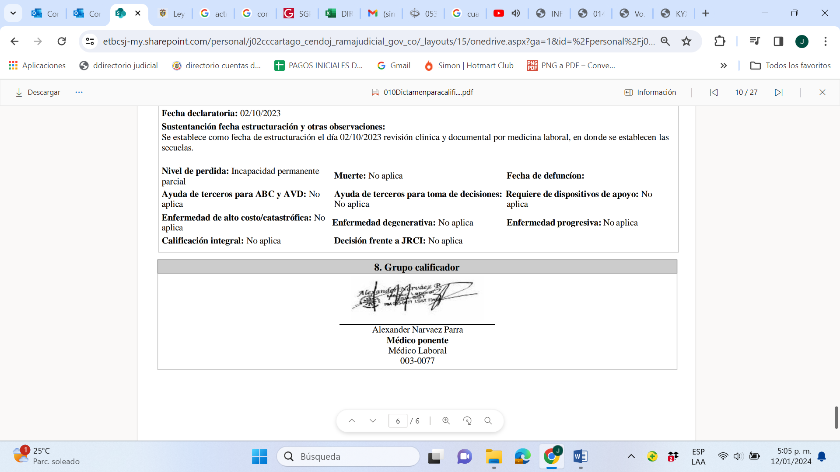
De conformidad con los Arts. 41 y siguientes de la Ley 100 de 1993, las entidades que pueden calificar a una Pérdida de Capacidad Laboral corresponden a la Junta Regional de Calificación de Invalidez, en primera instancia y la Junta Nacional de Calificación de Invalidez, en segunda. No obstante, esta disposición normativa fue modificada por el Art. 142 del Decreto 019 de 2012, cuyo tenor literal, en lo pertinente, es el siguiente:

“(…) Corresponde al Instituto de Seguros Sociales, Administradora Colombiana de Pensiones -COLPENSIONES-, a las Administradoras de Riesgos Profesionales - ARP-, a las Compañías de Seguros que asuman el riesgo de invalidez y muerte, y a las Entidades Promotoras de Salud EPS, determinar en una primera oportunidad la pérdida de capacidad laboral y calificar el grado de invalidez y el origen de estas contingencias. En caso de que el interesado no esté de acuerdo con la calificación deberá manifestar su inconformidad dentro de los diez (10) días siguientes y la entidad deberá remitirlo a las Juntas Regionales de Calificación de Invalidez del orden regional dentro de los cinco (5) días siguientes, cuya decisión será apelable ante la Junta Nacional de Calificación de Invalidez, la cual decidirá en un término de cinco (5) días (…)”. (Sublínea por fuera del texto original).

En efecto, si bien en la demanda se efectuó una liquidación con un porcentaje del 11,58% de PCL en concordancia a un dictamen realizado por el médico particular Alexander Narvaez, no se observa que al plenario se haya allegado tal dictaminen emitido por Junta de Calificación, ni concepto médico emitido por su EPS o su ARL que acredite la gravedad de la lesión y que esta se encuentra en una condición de salud que no le permite ni le permitirá realizar actividades laborales en el futuro. Así como tampoco se allegó certificación laboral, contrato o ningún otro elemento documental que diera por cierto que el accionante se encontraba laborando para la fecha de los hechos y que por lo tanto dejó de percibir un ingreso como resultado del accidente. Siendo necesario reiterar que las infundadas pretensiones de la parte demandante se soportan en meras hipótesis que no se encuentran fehacientemente acreditadas de conformidad con las disposiciones legales, por lo que consecuentemente deben ser despachadas desfavorablemente a los intereses del extremo actor.

- No obra dentro del expediente ningún medio de prueba que corrobore, así sea sumariamente, que el señor Alexander Ramírez Bernal realizará algún tipo de actividad lucrativa para la fecha de los hechos: Por el contrario, de las pruebas adosadas al plenario se desprende que el demandante era desempleado como puede referenciarse en el documento denominado “003 Documentos procedente Fiscalia.pdf” que obra en el expediente digital más precisamente en la página 48 por lo cual, se permite concluir que el demandante no ejerce alguna actividad productiva:

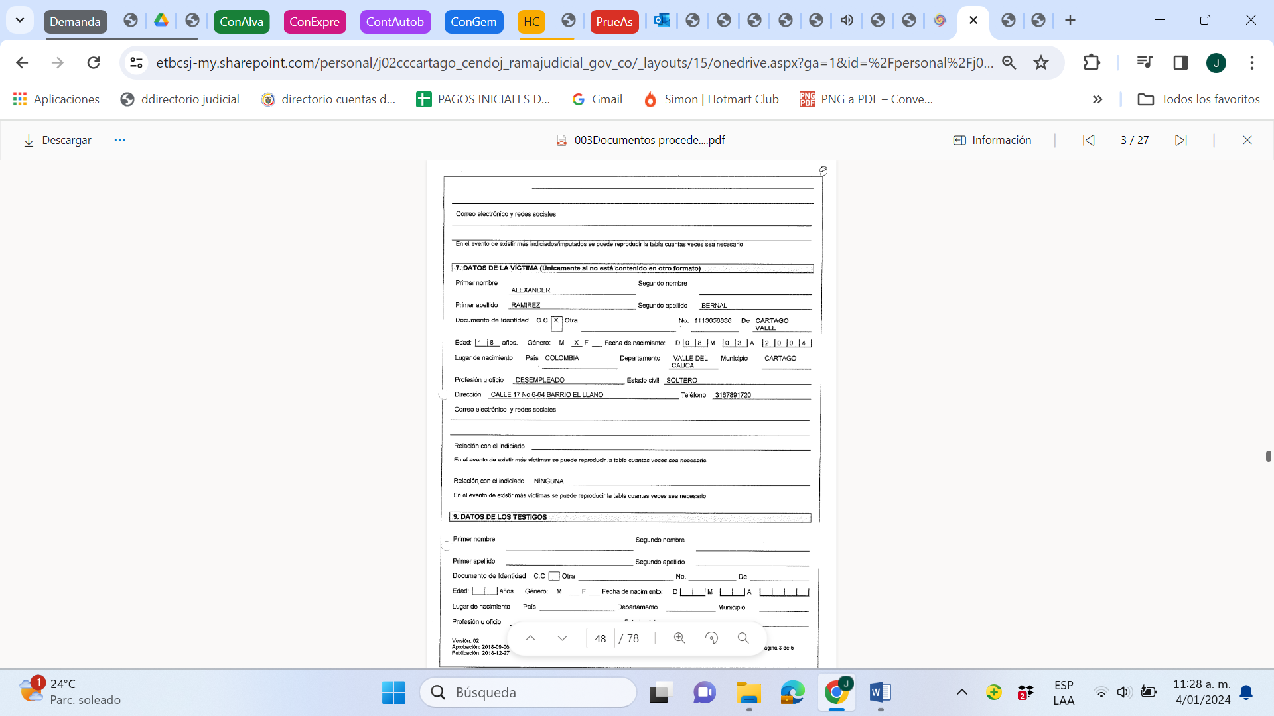

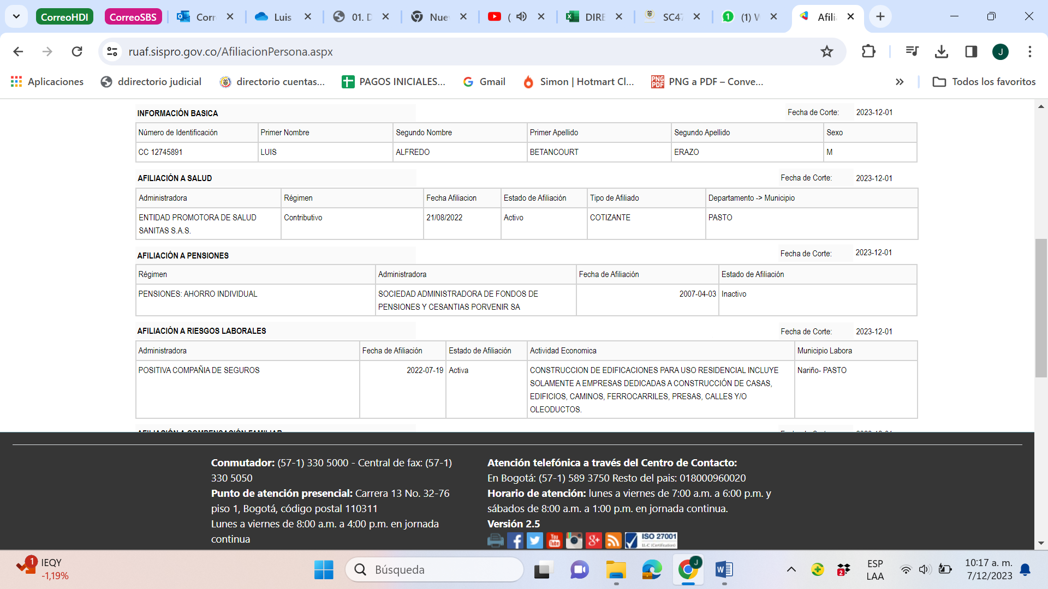
- En relación de lo anterior, una vez verificada la página del ADRES, se observa que el demandante se encuentra actualmente afiliado al régimen de salud en calidad de subsidiado y no de contributivo, tal como debiera ser si efectivamente realizara alguna actividad lucrativa:
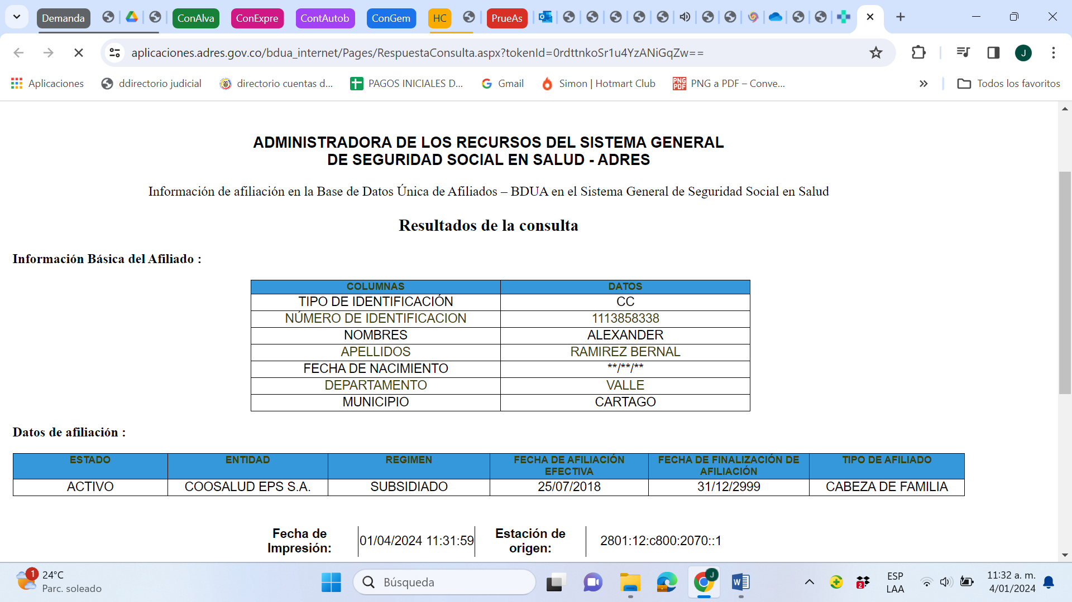
- No opera la presunción del salario mínimo toda vez que el reciente pronunciamiento de unificación en materia de reconocimiento y liquidación de perjuicios materiales, específicamente de lucro cesante, esto es, la Sentencia No. 44572 del 18 de julio de 2019 proferida por la Sección Tercera del Consejo de Estado, M.P. Carlos Alberto Zambrano, elimina la presunción según la cual toda persona en edad productiva percibe al menos un salario mínimo, en tanto contraría uno de los elementos del daño, esto es la certeza. Así, la nueva posición jurisprudencial estableció que para que proceda el reconocimiento del lucro cesante se requiere que obren pruebas suficientes que acrediten que efectivamente la víctima dejó de percibir los ingresos o perdió una posibilidad cierta de percibirlos. Escenario este último que no se encuentra soportado en el plenario de cara a la solicitud que eleva el demandante por este rubro.

De lo expuesto, resulta claro concluir que en el caso del señor Alexander Ramírez Bernal no se materializó este perjuicio, al no encontrarse prueba de que el señor Alexander Ramírez Bernal era laboralmente activo para la fecha de los hechos que sirven de base a la acción. Además, tampoco existen elementos de convicción que acrediten una disminución o merma en sus ingresos, como consecuencia de los hechos presuntamente acaecidos el 28 de octubre de 2022.

En conclusión, es claro que en ningún caso procede el reconocimiento solicitado por la parte demandante, toda vez que los supuestos perjuicios en los que se fundamentan las pretensiones de la demanda fueron calculados, estimados o valorados de forma completamente equivocada. De modo que, siguiendo los derroteros jurisprudenciales de la Corte Suprema de Justicia, ante la ausencia de certeza del lucro, es decir, la existencia real, tangible y no meramente hipotética o eventual, es improcedente el reconocimiento de indemnización por esta tipología de perjuicios. En tal virtud, ante la ausencia de prueba del lucro, claramente deberá denegarse totalmente esta pretensión incluida en la demanda.

Por todo lo expuesto, solicito declarar debidamente probada esta excepción.

FALTA DE LEGITIMACIÓN EN LA CAUSA POR ACTIVA DEL SEÑOR ALEXANDER RAMIREZ BERNAL PARA PRETENDER EL RECONOCIMIENTO DEL DAÑO EMERGENTE DERIVADO DE LOS DAÑOS DE LA MOTOCICLETA DE PLACAS QRF-20E

Mediante la presente excepción se demostrará al despacho que al señor Alexander Ramírez Bernal no se le puede reconocer ningún concepto indemnizatorio por concepto de daño emergente. Lo anterior, toda vez que: (i) No existe ningún elemento probatorio dentro del expediente digital que permita inferir que el señor Alexander Ramírez Bernal tenga la calidad de legitimo poseedor de la motocicleta de placas QRF-20E, ya que no existe prueba documental que acredite un justo título en los términos del artículo 765 del Código Civil; (ii) Quien figura como propietario de la motocicleta de placas QRF-20E es el señor Juan Sebastián Valencia Osorio en diferentes documentos adosados al plenario como por ejemplo, el IPAT, el FURIPS , la tarjeta de propiedad del rodante y el certificado de tradición del mismo, lo que concluye que, el demandante no está legitimado para reclamar indemnización alguna por concepto de daños del rodante; (iii) El demandante Alexander Ramírez Bernal pretende el reconocimiento de un daño emergente conforme a las presuntas afectaciones de la motocicleta de placas QRF-20E, sin que se acredite idóneamente la existencia y cuantía del daño, pues el soporte obrante en el plenario en el documento denominado “006SoporteDañoEmergentecotizaciónMoto” corresponde a una cotización y no a una factura de venta que cumpla con los requisitos del artículo 774 del Código de Comercio, por lo que, de ninguna manera podría considerarse como causado a favor del demandante.

En este punto es importante recordar que obligación de acreditar la calidad en que se actúa en determinada actuación judicial, está relacionada con la legitimación en la causa, concepto que ha sido definido ampliamente por la jurisprudencia, como aquella titularidad de los derechos de acción y contradicción. La Sala de Casación Civil de la Corte Suprema de Justicia, ha señalado sobre esta categoría jurídica lo siguiente:

“La prosperidad de la pretensión depende, entre otros requisitos según la jurisprudencia de esta Sala, de que «se haga valer por la persona en cuyo favor establece la ley sustancial el derecho que se reclama en la demanda, y frente a la persona respecto de la cual ese derecho puede ser reclamado (...). Si el demandante no es titular del derecho que reclama o el demandado no es persona obligada, el fallo ha de ser adverso a la pretensión de aquél, como acontece cuando reivindica quien no es el dueño o cuando éste demanda a quien no es poseedora”. (Subrayado y negrilla fuera del texto original)

En mérito de lo expuesto, se advierte que la legitimación en la causa es un presupuesto sustancial de la sentencia de fondo en tanto permite establecer si al sujeto reclamante le asiste titularidad con el derecho pretendido. De manera que para que se predique su existencia, el sujeto que comparece al proceso debe comprobar la titularidad para reclamar el interés jurídico que se debate en el proceso, de lo contrario sus pretensiones están llamadas al fracaso. Así pues, aterrizándolo al caso en concreto es necesario indicar que no existe prueba concluyente y demostrativa de la cuantificación del daño por cuanto:

- No existe ningún elemento probatorio dentro del expediente digital que permita inferir que el señor Alexander Ramírez Bernal tenga la calidad de legitimo poseedor de la motocicleta de placas QRF-20E, ya que no existe prueba documental que acredite un justo título en los términos del artículo 765 del Código Civil, que predica:

ARTÍCULO 765. <JUSTO TITULO>. El justo título es constitutivo o traslaticio de dominio. Son constitutivos de dominio la ocupación, la accesión y la prescripción.

Son traslaticios de dominio los que por su naturaleza sirven para transferirlo, como la venta, la permuta, la donación entre vivos. Pertenecen a esta clase las sentencias de adjudicación en juicios divisorios y los actos legales de partición.

Las sentencias judiciales sobre derechos litigiosos no forman nuevo título para legitimar la posesión.

- Quien figura como propietario de la motocicleta de placas QRF-20E es el señor Juan Sebastián Valencia Osorio en diferentes documentos adosados al plenario como por ejemplo, el IPAT, el FURIPS, la tarjeta de propiedad del rodante y el certificado de tradición del mismo, veamos:

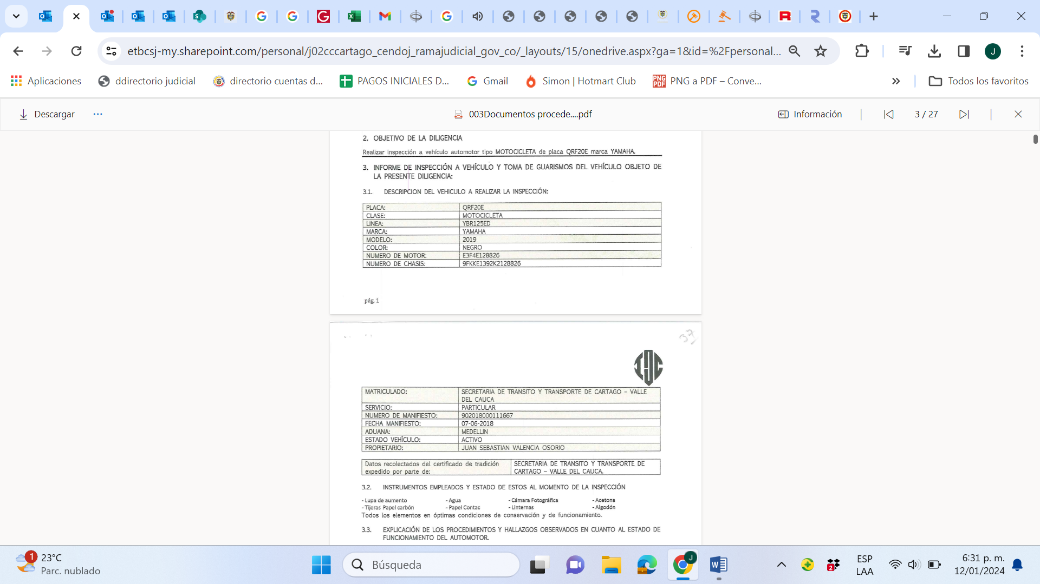
Por lo cual señor Juez, se permite concluir que el demandante no está legitimado para reclamar indemnización alguna por concepto de daños del rodante por cuando el legítimo propietario y guarda jurídico material del rodante en cuestión es el señor Juan Sebastián Valencia Osorio.

- El demandante Alexander Ramírez Bernal pretende el reconocimiento de un daño emergente conforme a las presuntas afectaciones de la motocicleta de placas QRF-20E, sin que se acredite idóneamente la existencia y cuantía del daño, pues el soporte obrante en el plenario en el documento denominado “006SoporteDañoEmergentecotizaciónMoto” corresponde a una cotización y no a una factura de venta que cumpla con los requisitos del artículo 774 del Código de Comercio, por lo que, de ninguna manera podría considerarse como causado a favor del demandante.

En conclusión, al interior de este proceso no resulta jurídicamente procedente condenar a la parte demandada al reconocimiento de suma alguna por concepto de daño emergente a título de indemnización a favor del señor Alexander Ramírez Bernal, puesto que es claro que el demandante no está legitimado en la causa por activa para pretender el reconocimiento de este perjuicio. En tanto, en el expediente no obra prueba idónea que acredite a este en calidad de legitimo poseedor. En tal virtud, esta la pretensión necesariamente deberá ser denegada.

Por lo anteriormente expuesto, solicito al despacho declarar probada esta excepción.

EXCEPCIONES DE FONDO FRENTE AL CONTRATO DE SEGURO

INEXISTENCIA DE OBLIGACIÓN DE INDEMNIZAR A CARGO DE SBS SEGUROS COLOMBIA S.A. POR INCUMPLIMIENTO DE LAS CARGAS DEL ARTÍCULO 1077 DEL CÓDIGO DE COMERCIO.

Es necesario aclarar que para que nazca a la vida jurídica la obligación condicional del asegurador, es requisito que el solicitante del amparo demuestre tanto la realización del riesgo asegurado, como también la cuantía de la pérdida. En tal virtud, si no se prueban estos dos elementos (la realización del riesgo asegurado y la cuantía de la pérdida) la prestación condicional de la Aseguradora no nace a la vida jurídica y no podrá hacerse efectiva la póliza. En el caso concreto no se ha demostrado la realización del riesgo asegurado, es decir la responsabilidad civil extracontractual a cargo del conductor del vehículo asegurado de placas KYX-430 y mucho menos el monto de los perjuicios pretendidos, por ende, no es posible predicar la existencia de obligación a cargo de SBS Seguros Colombia S.A.

Para efectos de las solicitudes de indemnización por los riesgos amparados, la carga probatoria gravita sobre la parte Demandante. En ese sentido, el artículo 1077 del Código de Comercio, estableció:

“ARTÍCULO 1077. CARGA DE LA PRUEBA. Corresponderá al asegurado demostrar la ocurrencia del siniestro, así como la cuantía de la pérdida, si fuere el caso.

El asegurador deberá demostrar los hechos o circunstancias excluyentes de su responsabilidad.” (subrayado y negrilla fuera del texto original)

El cumplimiento de tal carga probatoria respecto de la ocurrencia del siniestro, así como de la cuantía de la pérdida, es fundamental para que se haga exigible la obligación condicional derivada del contrato de seguro, tal como lo ha indicado doctrina respetada sobre el tema:

“Es asunto averiguado que en virtud del negocio aseguraticio, el asegurador contrae una obligación condicional que el artículo 1045 del código de comercio califica como elemento esencial del contrato, cuyo objeto se concreta a pagar la indemnización cuando se realice el riesgo asegurado. Consecuente con esta concepción, el artículo 1054 de dicho estatuto puntualiza que la verificación del riesgo -como suceso incierto que no depende exclusivamente de la voluntad del tomador- “da origen a la obligación del asegurado” (se resalta), lo que significa que es en ese momento en el que nace la deuda y, al mismo tiempo, se torna exigible (...)”
“(...) Luego la obligación del asegurador nace cuando el riesgo asegurado se materializa, y cual si fuera poco, emerge pura y simple.
Pero hay más. Aunque dicha obligación es exigible desde el momento en que ocurrió el siniestro, el asegurador, ello es medular, no está obligado a efectuar el pago hasta tanto el asegurado o beneficiario le demuestre que el riesgo se realizó y cuál fue la cuantía de su perdida. (...) Por eso el artículo 1080 del Código de Comercio establece que “el asegurador estará obligado a efectuar el pago...[cuando] el asegurado o beneficiario acredite, aun extrajudicialmente, su derecho ante el asegurador de acuerdo con el artículo 1077”. Dicho en breve, el asegurador sabe que tiene un deber de prestación, pero también sabe que mientras el acreedor no cumpla con una carga, no tendrá que pagar (...)”
“(...) Se dirá que el asegurado puede acudir al proceso declarativo, y es cierto; pero aunque la obligación haya nacido y sea exigible, la pretensión fracasará si no se atiende la carga prevista en el artículo 1077 del Código de Comercio, porque sin el cumplimiento de ella el asegurador no debe “efectuar el pago” (C. de CO., art. 1080)” (Subrayado y negrilla fuera del texto original)

La importancia de la acreditación probatoria de la ocurrencia del siniestro, de la existencia del daño y su cuantía, se circunscribe a la propia filosofía resarcitoria del seguro. Consistente en reparar el daño acreditado y nada más que este. Puesto que de lo contrario, el asegurado o beneficiario podría enriquecerse sin justa causa, al indemnizarle un daño inexistente. En esta línea ha indicado la Corte Suprema de Justicia:

“2.1. La efectiva configuración del riesgo amparado, según las previsiones del artículo 1054 del Código de Comercio, “da origen a la obligación del asegurador”.
2.2. En consonancia con ello, “[e]l asegurado o el beneficiario [están] obligados a dar noticia al asegurador de la ocurrencia del siniestro” (art. 1075, ib.), información que en el caso de la póliza de que se trata, debía verificarse “dentro de los treinta (30) días siguientes a la fecha en que tenga conocimiento de la ocurrencia de un tratamiento de las enfermedades de Alto Costo relacionada en la Cláusula Primera, así no afecte la Cobertura provista mediante la presente póliza” (cláusula décima, condiciones generales, contrato de seguro).
2.3. Pero como es obvio entenderlo, no bastaba con reportar el siniestro, sino que era necesario además “demostrar [su] ocurrencia (...), así como la cuantía de la pérdida, si fuere el caso” (art. 1077, ib.).
2.4 Esos deberes acentúan su importancia en los seguros de daños, como el que es base de la acción, toda vez que ellos, “[r]especto del asegurado”, son “contratos de mera indemnización y jamás podrán constituir para él fuente de enriquecimiento” (art. 1088, ib.), de modo que “la indemnización no excederá, en ningún caso, el valor real del interés asegurado en el momento de siniestro, ni del monto efectivo del perjuicio patrimonial sufrido por el asegurado o el beneficiario” (art. 1089, ib.)”.

La Corte Suprema de Justicia, ha establecido la obligación de demostrar la cuantía de la pérdida:

“(...) Se lee en las peticiones de la demanda que la parte actora impetra el que se determine en el proceso el monto del siniestro. Así mismo, no cuantifica una pérdida. De ello se colige con claridad meridiana que el demandante no ha cumplido con la carga de demostrar la ocurrencia del siniestro y su cuantía que le imponen los artículos 1053 y 1077 del C. de Comercio. En consecuencia y en el hipotético evento en que el siniestro encontrare cobertura bajo los términos del contrato de seguros, el demandante carece de derecho a demandar el pago de los intereses moratorios” (Negrilla y subrayado fuera del texto original)

De lo anterior se infiere que, en todo tipo de seguros, cuando se quiera hacer efectiva la garantía deberá demostrarse la ocurrencia del siniestro y de ser necesario, también deberá demostrarse la cuantía de la pérdida. Para el caso en estudio, debe señalarse como primera medida que la parte Demandante no cumplió con la carga de la prueba consistente en demostrar la realización del riesgo asegurado y la cuantía de la pérdida, de conformidad con lo dispuesto en el Art. 1077 del C. Co. Según las pruebas documentales obrantes en el plenario, no se han probado estos factores, por lo que en ese sentido, no ha nacido a la vida jurídica la obligación condicional del Asegurador. A efectos de aclararle al Despacho las razones por las que no se encuentran cumplidas las cargas del artículo 1077, divido la excepción en dos subcapítulos, que permitirán un mejor entendimiento del argumento.

- La no realización del Riesgo Asegurado.

Sin perjuicio de las excepciones de la contestación de la demanda, se formula esta de conformidad con lo estipulado en las condiciones específicas la Póliza No. 1096578, toda vez que de la mera lectura podemos concluir que el riesgo asegurado no se realizó, siendo necesario indicar que el objeto de la cobertura de responsabilidad civil extracontractual es: "SBS Colombia se compromete a indemnizar a los terceros afectados por los perjuicios patrimoniales y extrapatrimoniales que cause el asegurado o los conductores autorizados por éste, con motivo de determinada responsabilidad civil extracontractual en que incurra(n) de acuerdo con la ley, por la conducción del vehículo indicado en la carátula de la póliza y/o en las condiciones particulares de este seguro o cuando el vehículo se desplace sin conductor del lugar donde ha sido estacionado por el asegurado o por los conductores autorizados por éste.". Sin embargo, en este caso encontramos que tal responsabilidad no se estructuró, pues ante la inexistencia de nexo causal entre las conductas del demandado Equirent Vehículos y Maquinaría S.A.S y el daño reclamado por la parte Actora, derivado del hecho exclusivo de la víctima, no procede reclamación alguna con cargo a la póliza de seguro. Puesto que no se han reunido los elementos esenciales para que sea procedente declarar la Responsabilidad Civil Extracontractual.

En virtud de la clara inexistencia de responsabilidad del asegurado, la Aseguradora deberá ser absuelta de cualquier responsabilidad indemnizatoria. Pues al tenor del amparo contratado, se estipuló que mi representada cubre la responsabilidad en que incurra el asegurado o conductor autorizado del vehículo de placas KYX-430. Sin embargo, el demandante no logró estructurar los elementos constitutivos para que se predique la responsabilidad a cargo de los demandados y con eso se torna imposible acceder a reconocimientos económicos que deba asumir la aseguradora, pues el riesgo amparado no se configuró. Acerca del riesgo, es pertinente indicar que el mismo fue descrito dentro de las condiciones del contrato de seguros, de la siguiente manera:
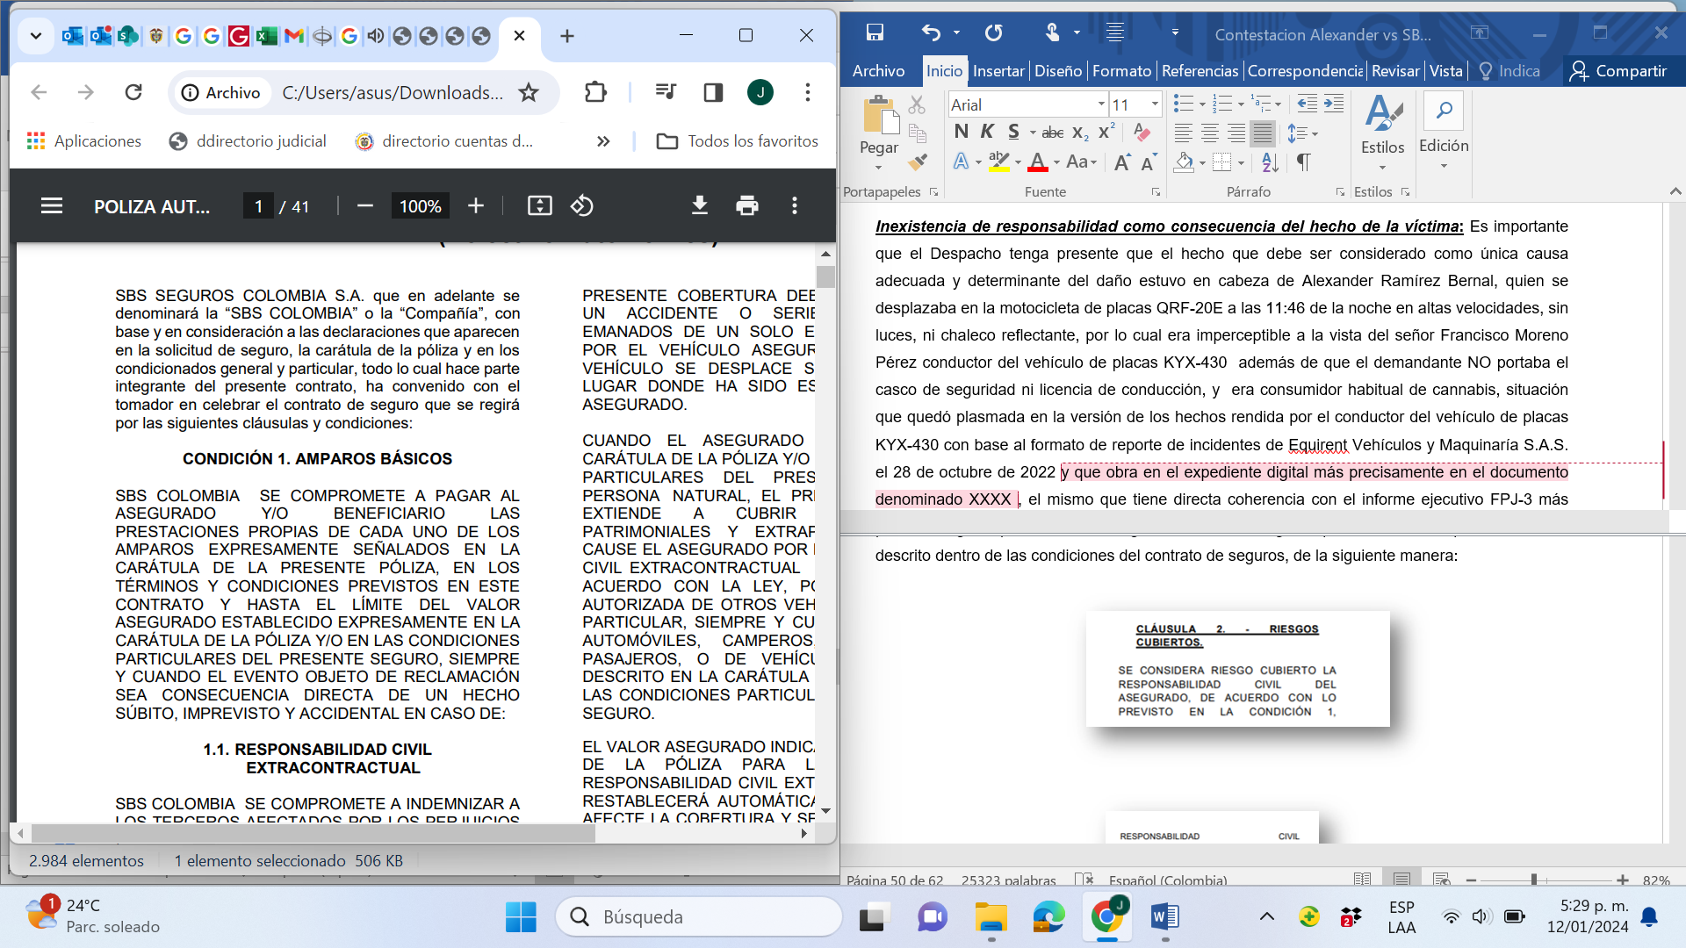
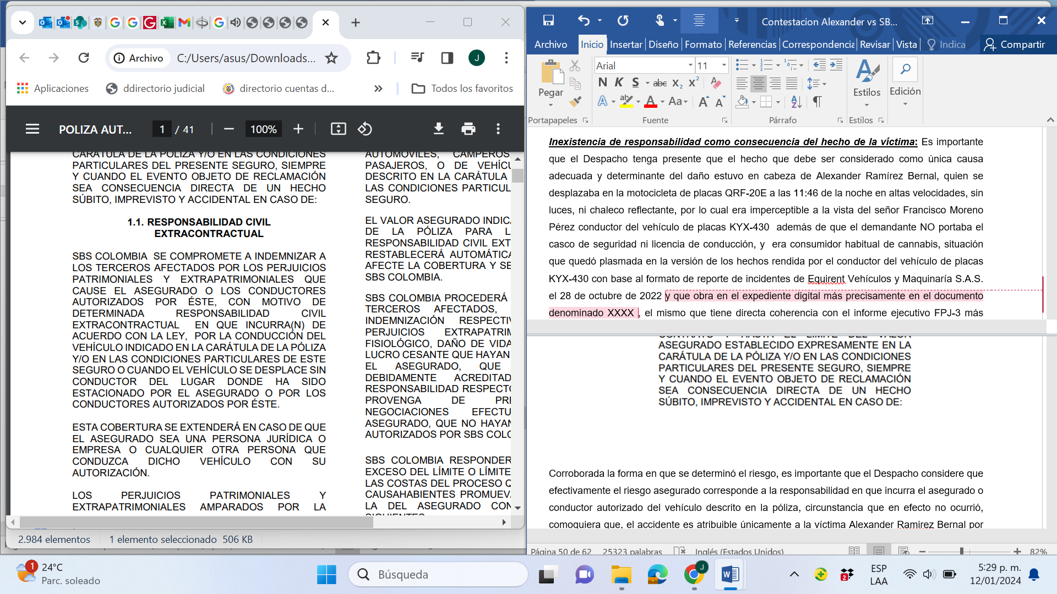
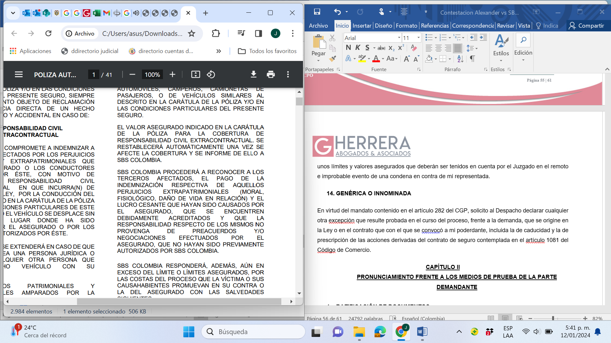
Corroborada la forma en que se determinó el riesgo, es importante que el Despacho considere que efectivamente el riesgo asegurado corresponde a la responsabilidad en que incurra el asegurado o conductor autorizado del vehículo descrito en la póliza, circunstancia que en efecto no ocurrió, comoquiera que, el accidente es atribuible únicamente a la víctima Alexander Ramírez Bernal por su conducta carente de cuidado. Además, no puede perderse de vista se indemnizarán los perjuicios que se encuentren debidamente acreditados, lo que de facto implica que no son procedentes las pretensiones de lucro cesante, ni daño emergente porque el hoy demandante no ha logrado acreditar dicho perjuicio a través de los medios pertinentes, conducente y útiles, además la misma suerte corren los perjuicios inmateriales solicitados pues no se ha demostrados los supuestos para su procedencia.

Por lo visto, es claro que en el presente caso no se ha realizado el riesgo asegurado, es decir la responsabilidad civil extracontractual, toda vez que nos encontramos ante una situación en la que no existe nexo causal, pues el accidente fue producto del hecho de la víctima y por lo tanto no se ha demostrado que los supuestos perjuicios ocurrieron como consecuencia de las acciones u omisiones del asegurado ni del conductor autorizado por éste. Como consecuencia, no ha nacido la obligación condicional por parte de la Aseguradora.

- Acreditación de la cuantía de la pérdida.

Es claro que en el presente caso no procede el reconocimiento de indemnización alguna por perjuicios patrimoniales o extrapatrimoniales, toda vez que no se encuentran debidamente acreditados dentro del proceso. Lo anterior, puesto que se solicita el reconocimiento de lucro cesante a favor de Alexander Ramírez Bernal por los dineros que dejará de percibir, lo que a todas luces es improcedente dado que de las pruebas documentales aportadas no hay certeza la pérdida de capacidad laboral del demandante y su calidad de legitimo poseedor de la motocicleta de placas QRF-20E. De modo que, ante la ausencia de acreditación del lucro y del daño emergente, es improcedente el reconocimiento de indemnización por este concepto y como consecuencia, no podrá reconocerse emolumento alguno con cargo a la póliza de seguro.

Adicionalmente, la parte demandante solicita el reconocimiento de perjuicios inmateriales más precisamente, en la suma de $80.000.000 para el demandante respecto del daño moral, y $80.000.000 por concepto de daño a la vida y relación; montos que superan ostensiblemente el valor reconocido por la Corte en casos cuya gravedad, dista de las lesiones sufridas por el señor Alexander Ramirez Bernal .

En conclusión, para el caso en estudio debe señalarse en primera medida, que la parte actora no demostró la realización del riesgo asegurado, pues no se ha presentado un evento en el cual haya sido declarada la responsabilidad civil del asegurado o del conductor del vehículo de placas KYX-430. Por otro lado, respecto a la acreditación de la cuantía de la supuesta pérdida no se encuentra probada, como quiera que el lucro cesante, daño emergente, daño a la vida y daño moral son claramente improcedentes y exorbitantes en este caso, teniendo en cuenta que no existe prueba que acredite las tipologías de daño deprecadas en la demanda con ocasión al accidente de tránsito ocurrido el 28 de octubre de 2022. Del incumplimiento de las cargas que imperativamente establece el artículo 1077 del Código del Comercio por la parte Demandante, basta con remitirnos a las pruebas aportadas con la demanda, en donde se evidencia la carencia de elementos demostrativos que acrediten la realización del riesgo asegurado y la supuesta pérdida. Por tanto, es claro que no se cumplen las cargas del artículo 1077 del Código de Comercio por lo que deberán negarse las pretensiones de la demanda.

Por las razones expuestas, solicito respetuosamente declarar probada esta excepción.

INEXISTENCIA DE OBLIGACIÓN A CARGO DE SBS SEGUROS S.A. DE PAGAR INTERESES DE MORA EN VIRTUD DEL ARTÍCULO 1080 DEL CÓDIGO DE COMERCIO.

En este caso no es jurídicamente viable que se condene al pago de intereses moratorios desde el 28 de octubre de 2022, toda vez que la jurisprudencia ha sido clara en afirmar que la certeza del derecho pretendido únicamente surgiría con la eventual sentencia condenatoria. Por ende, es a partir de este extremo temporal desde donde en el hipotético caso de acoger las pretensiones de la demanda se deberá contabilizar dichos intereses.

Como sustento de lo anterior, se encuentra en primera medida que el artículo 1080 del Código de Comercio indica que el asegurador estará obligado a efectuar el pago del siniestro y de los intereses de mora, siempre y cuando se acredite el cumplimiento de las cargas de que trata el artículo 1077 del Código de Comercio. Ello supone, que el hito temporal a partir del cual empiezan a causarse los intereses no es otro sino el momento en el que se tiene certeza del cumplimiento de las dos cargas que impone la norma referida, esto es (i) se acredite la ocurrencia de siniestro en los términos de la póliza y (ii) se acredite con certeza el valor de la cuantía de la pérdida. Es decir, que los intereses se causan al mes siguiente de formalizado el siniestro, de la siguiente forma:

“ARTÍCULO 1080. <PLAZO PARA EL PAGO DE LA INDEMNIZACIÓN E INTERESES MORATORIOS>. <Inciso modificado por el parágrafo del Artículo 111 de la Ley 510 de 1999. El nuevo texto es el siguiente:> El asegurador estará obligado a efectuar el pago del siniestro dentro del mes siguiente a la fecha en que el asegurado o beneficiario acredite, aún extrajudicialmente, su derecho ante el asegurador de acuerdo con el artículo 1077. Vencido este plazo, el asegurador reconocerá y pagará al asegurado o beneficiario, además de la obligación a su cargo y sobre el importe de ella, un interés moratorio igual al certificado como bancario corriente por la Superintendencia Bancaria aumentado en la mitad.
El contrato de reaseguro no varía el contrato de seguro celebrado entre tomador y asegurador, y la oportunidad en el pago de éste, en caso de siniestro, no podrá diferirse a pretexto del reaseguro.
El asegurado o el beneficiario tendrán derecho a demandar, en lugar de los intereses a que se refiere el inciso anterior <inciso primero original del artículo>, la indemnización de perjuicios causados por la mora del asegurador.”

Al respecto, téngase en cuenta que la Corte Suprema de justicia, Sala de Casación Civil, se encargó de hacer un estudio juicioso del tema en sentencia SC1947 del 26 de mayo de 2021, en la cual indicó que solo puede tenerse certeza del cumplimiento de estas cargas, a partir del momento en que queda ejecutoriada la sentencia que declara la responsabilidad del demandado, como se lee a continuación:

“Respecto del momento a partir del cual procedía disponer el pago de intereses moratorios, conforme al análisis que se dejó consignado al estudiarse el cargo segundo del recurso extraordinario de casación, al que se hace remisión expresa, se colige el desacierto de la fecha fijada por el a quo con tal fin -6 de septiembre de 2010-, misma señalada por el Tribunal, la cual, por ende, deberá modificarse, para disponer que la eventual causación de los indicados réditos, será a partir de la ejecutoria del presente fallo”

Lo anterior implica sin lugar a duda que, cuando la aseguradora es demandada en un proceso judicial, la acreditación de la existencia y cuantía del siniestro que exige el artículo 1080 para detonar la mora de la aseguradora, solo puede entenderse satisfecha a partir del momento en que queda ejecutoriada la sentencia que declara la responsabilidad del asegurado, dado que es a partir de este momento en que se entienden cumplidas las cargas de que trata el artículo 1077 del Código de Comercio. Así mismo, en línea con lo expuesto indicó en la providencia lo siguiente:

“Estimar que con la notificación del auto admisorio de la demanda en la que se reclama a la aseguradora la indemnización a su cargo, sobreviene la mora de esta última, como cuestión automática, comporta en un buen número de casos, anticipar indebidamente el momento en que ello tiene ocurrencia, pues como ya se analizó, la demostración del siniestro y de la cuantía de la pérdida puede ser resultado de la actividad probatoria cumplida en el proceso, incluso, en segunda instancia, comprobaciones que son necesarias para computar el mes previsto en el artículo 1080 del estatuto mercantil, cuyo vencimiento fija la mora del asegurador y, por ende, el momento desde el cual éste queda obligado al pago de intereses de tal linaje

Por lo antes expuesto es claro que en ninguna medida en este caso se ha cumplido con las cargas previstas en el artículo 1077 del C.Co, pues no se ha demostrado la ocurrencia del siniestro en los estrictos términos del contrato de seguro y tampoco se ha demostrado la cuantía de la pérdida pues no existe medio probatorio idóneo en este sentido. Así las cosas, aun en gracia de discusión, a lo sumo es a partir de la sentencia es en donde de manera irrefutable quedarían demostrados estos supuestos que dan origen a la existencia de obligación indemnizatoria a cargo de SBS Seguros Colombia S.A. y por ende como a la fecha ello no ha ocurrido no es posible considerar que la obligación se encuentra en mora.

En conclusión, como la mora en el pago de la obligación indemnizatoria requiere de la comprobación de la existencia del siniestro y la cuantía de la perdida circunstancias que aún no se han probado debido a la clara inexistencia de responsabilidad a cargo de la parte pasiva y como aun en gracia de discusión tampoco se ha demostrado la cuantía de la pérdida, por lo cual, es claro que no puede predicarse la mora del asegurador toda vez que antes de proferirse el fallo no existe certeza sobre la obligación de indemnizar, razón por la cual la jurisprudencia de la Corte Suprema de Justicia establece que la mora en cabeza de la compañía aseguradora, solo puede entenderse satisfecha a partir del momento en que queda ejecutoriada la sentencia que declara la responsabilidad del asegurado, por lo que no puede reconocerse desde el momento del accidente de tránsito como equivocadamente lo invoca la parte accionante.

Por lo anteriormente expuesto, solicito al Despacho declarar probada esta excepción.

CARÁCTER MERAMENTE INDEMNIZATORIO QUE REVISTEN LOS CONTRATOS DE SEGUROS.

Es un principio que rige el contrato de seguro de daños, el carácter indemnizatorio del mismo, esto es, que el contrato de seguro tiene como interés asegurable la protección de los bienes o el patrimonio de una persona que pueda afectarse directa o indirectamente por la realización del riesgo. De modo que la indemnización que por la ocurrencia de dicho siniestro que corresponda, nunca podrá ser superior al riesgo asumido y mucho menos superior al perjuicio demostrado. De tal suerte que acceder a las pretensiones tal como fueron solicitadas, al margen de la inexistente responsabilidad, es improcedente porque no se ha demostrado que se reúnan los presupuestos para el lucro cesante y los perjuicios inmateriales y si aun así se ordena una indemnización se desconocería el carácter meramente indemnizatorio y se avalaría un enriquecimiento sin causa.

Al respecto, la Corte Suprema de Justicia, Sala de Casación Civil, respecto al carácter indemnizatorio del Contrato de Seguro, en sentencia del 22 de julio de 1999, expediente 5065, dispuso:

“Este contrato no puede ser fuente de ganancias y menos de riqueza, sino que se caracteriza por ser indemnizatorio. La obligación que es de la esencia del contrato de seguro y que surge para el asegurador cumplida la condición, corresponde a una prestación que generalmente tiene un alcance variable, pues depende de la clase de seguro de la medida del daño efectivamente sufrido y del monto pactado como limitante para la tolerancia de la garantía contratada, y que el asegurador debe efectuar una vez colocada aquella obligación en situación de solución o pago inmediato.”

Se puede concluir entonces que el Contrato de Seguro tiene un carácter meramente indemnizatorio y por tal motivo, tiene como finalidad llevar a la víctima al estado anterior, más no enriquecerla. Es por ello que, aterrizando al caso en cuestión, no es de recibo indemnizar el daño tal y como fue pretendido por la parte Demandante, más aún, teniendo en cuenta las tasaciones exorbitantes de sus perjuicios no probados. En tal sentido, el artículo 1088 del Código de Comercio estableció lo siguiente:

“Respecto del asegurado, los seguros de daños serán contratos de mera indemnización y jamás podrán constituir para él fuente de enriquecimiento. La indemnización podrá comprender a la vez el daño emergente y el lucro cesante, pero éste deberá ser objeto de un acuerdo expreso” (Subrayado y negrilla fuera de texto).

Así las cosas, el carácter de los seguros de daños y en general de cualquier seguro, es meramente indemnizatorio, esto es, que no puede obtener ganancia alguna el asegurado/beneficiario con el pago de la indemnización, es decir no puede nunca pensarse el contrato de seguro como fuente de enriquecimiento. Conforme a ello, en caso de pagarse suma alguna que no esté debidamente acreditada por la parte accionante, se estaría contraviniendo el citado principio de mera indemnización del contrato de seguro. En efecto, se estaría supliendo la carga probatoria de la parte actora frente a los presupuestos de una responsabilidad patrimonial del Asegurado y eventualmente enriqueciendo al accionante.

No puede perderse de vista que el contrato de seguro no puede ser fuente de enriquecimiento y que el mismo tiene a un carácter meramente indemnizatorio. Así las cosas, el pretender efectuar cualquier pago por concepto lucro cesante, pese a que no está probada la pérdida de capacidad laboral del señor Alexander Ramírez Bernal; u otorgar suma indemnizatoria por concepto de daño emergente cuando no se ha probado su calidad de legitimo poseedor de la motocicleta de placas QRF-20E; o reconocer emolumentos por daño moral y daño a la vida y relación por un valor superior al establecido por la Corte Suprema de Justicia en estos casos, indiscutiblemente transgrediría el principio indemnizatorio que rige en los contratos de seguro.

Por todo lo anterior y teniendo en cuenta que dentro del plenario no se demostraron los perjuicios solicitados en el pétitum de la demanda, su reconocimiento claramente vulneraría el principio indemnizatorio ya que, reconocer los perjuicios tal y como fueron solicitados, transgrediría el carácter meramente indemnizatorio que reviste a los contratos de seguro.

En virtud de lo anterior, respetuosamente solicito al Despacho, declarar probada la presente excepción.

CAUSALES DE EXCLUSIÓN DE COBERTURA DE LA PÓLIZA DE SEGUROS DE AUTOMÓVILES COMERCIAL No. 1096578

En las condiciones de la Póliza de seguro de Automóviles Comercial No. 1096578, se establecen los parámetros que enmarcan la obligación condicional que contrajo mi representada y delimitan la extensión del riesgo asumido por ella. En efecto, en ellas se refleja la voluntad de los contratantes al momento de celebrar el contrato, y definen de manera explícita las condiciones del negocio aseguraticio.

Ahora bien, tal como lo señala el Artículo 1056 del Código de Comercio, el asegurador puede, a su arbitrio, delimitar los riesgos que asume:

“(…) Art. 1056.- Con las restricciones legales, el asegurador pondrá, a su arbitrio, asumir todos o algunos de los riesgos a que estén expuestos el interés o la cosa asegurados, el patrimonio o la persona del asegurado”.

En virtud de la facultad citada en el referido artículo, el asegurador decidió otorgar determinados amparos, siempre supeditados al cumplimiento de ciertos presupuestos, e incorpora en la póliza determinadas barreras cualitativas que eximen al asegurador a la prestación señalada en el contrato, las cuales se conocen generalmente como exclusiones de la cobertura y se encuentran contenidas en las condiciones generales de la misma que se adjuntan con el presente escrito.

En este sentido, si logra acreditarse al menos una de las exclusiones consignadas en las condiciones generales o particulares de la referida póliza, no habría lugar a indemnización de ningún tipo por parte de mi representada.

De conformidad con lo expuesto, respetuosamente solicito declarar probada esta excepción.

EN CUALQUIER CASO, DE NINGUNA FORMA SE PODRÁ EXCEDER EL LÍMITE DEL VALOR ASEGURADO.

En el remoto e improbable evento en que el Despacho considere que la Póliza que hoy nos ocupa sí presta cobertura para los hechos objeto de este litigio, que sí se realizó el riesgo asegurado y que, en este sentido, sí ha nacido a la vida jurídica la obligación condicional de SBS Seguros Colombia S.A. Exclusivamente bajo esta hipótesis, el Juzgado deberá tener en cuenta entonces que no se podrá condenar a mi poderdante al pago de una suma mayor a la asegurada, incluso si se lograra demostrar que los presuntos daños reclamados son superiores. Por supuesto, sin que esta consideración constituya aceptación de responsabilidad alguna a cargo de mi representada.

En este orden de ideas, mi procurada no estará llamada a pagar cifra que exceda el valor asegurado previamente pactado por las partes, en tanto que la responsabilidad de mi mandante va hasta la concurrencia de la suma asegurada. De esta forma y de conformidad con el artículo 1079 del Código de Comercio, debe tenerse en cuenta la limitación de responsabilidad hasta la concurrencia de la suma asegurada:

“ARTÍCULO 1079. RESPONSABILIDAD HASTA LA CONCURRENCIA DE LA SUMA ASEGURADA. El asegurador no estará obligado a responder si no hasta concurrencia de la suma asegurada, sin perjuicio de lo dispuesto en el inciso segundo del artículo 1074”.

La norma antes expuesta, es completamente clara al explicar que la responsabilidad del asegurador va hasta la concurrencia de la suma asegurada. De este modo, la Corte Suprema de Justicia ha interpretado el precitado artículo en los mismos términos al explicar:

“Al respecto es necesario destacar que, como lo ha puntualizado esta Corporación, el valor de la prestación a cargo de la aseguradora, en lo que tiene que ver con los seguros contra daños, se encuentra delimitado, tanto por el valor asegurado, como por las previsiones contenidas en el artículo 1089 del Código de Comercio, conforme al cual, dentro de los límites indicados en el artículo 1079 la indemnización no excederá, en ningún caso, del valor real del interés asegurado en el momento del siniestro, ni del monto efectivo del perjuicio patrimonial sufrido por el asegurado o el beneficiario, regla que, además de sus significativas consecuencias jurídicas, envuelve un notable principio moral: evitar que el asegurado tenga interés en la realización del siniestro, derivado del afán de enriquecerse indebidamente, a costa de la aseguradora, por causa de su realización” (Subrayado y negrilla fuera de texto original)

Por ende, no se podrá de ninguna manera obtener una indemnización superior en cuantía al límite de la suma asegurada por parte de mi mandante y en la proporción de dicha pérdida que le corresponda debido a la porción de riesgo asumido. Así las cosas, el límite de la responsabilidad de la Aseguradora corresponde a la suma asegurada individual indicada en la carátula de la Póliza, de la siguiente manera:
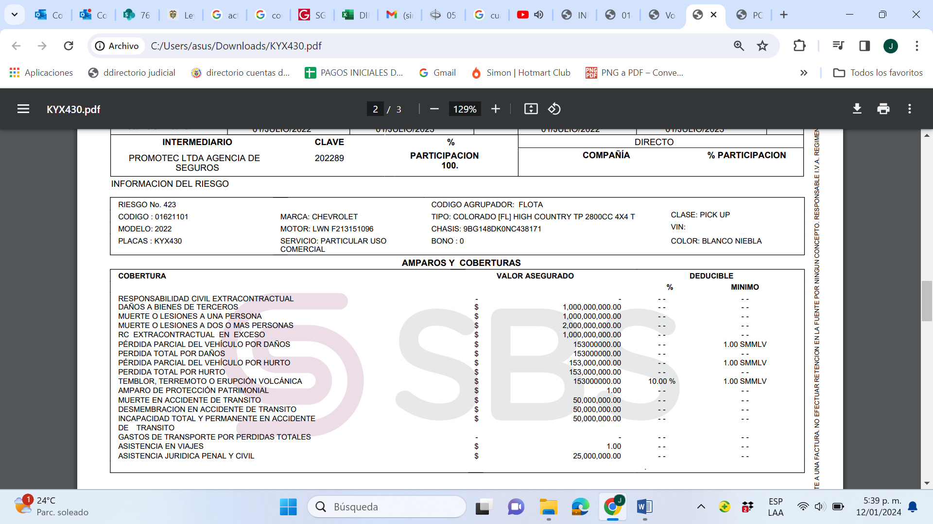

Por todo lo anterior, comedidamente le solicito al Honorable Despacho tomar en consideración que, sin perjuicio que en el caso bajo análisis SBS Seguros Colombia S.A. no puede ser condenada por un mayor valor que el expresamente establecido en la Póliza. En todo caso, dicha póliza contiene unos límites y valores asegurados que deberán ser tenidos en cuenta por el Juzgado en el remoto e improbable evento de una condena en contra de mi representada.

GENÉRICA O INNOMINADA

En virtud del mandato contenido en el artículo 282 del CGP, solicito al Despacho declarar cualquier otra excepción que resulte probada en el curso del proceso, frente a la demanda, que se origine en la Ley o en el contrato que con el que se convocó a mi poderdante, incluida la de caducidad y la de prescripción de las acciones derivadas del contrato de seguro contemplada en el artículo 1081 del Código de Comercio.

CAPÍTULO II

CONTESTACIÓN AL LLAMAMIENTO EN GARANTÍA PROPUESTO POR EQUIRENT VEHÍCULOS Y MAQUINARIA S.A.S BIC

PRONUNCIAMIENTO FRENTE A LOS HECHOS DEL LLAMAMIENTO EN GARANTÍA

Frente al hecho PRIMERO: Es cierto. Así puede verificarse en la carátula de la póliza No. 1096578 la cual se aporta con la presente contestación no obstante haberse allegado al proceso con la contestación a la demanda.

Frente al hecho SEGUNDO: Este hecho es parcialmente cierto. Si bien en los amparos pactados en la carátula de la póliza No. 1096578 se encuentra el amparo de responsabilidad civil extracontractual, ello no quiere decir que la aseguradora se encuentre automáticamente obligada a respaldar los perjuicios a los que sean condenados el tomador y/o asegurado toda vez que, conforme a las condiciones generales del contrato, dicha obligación solo nace al corroborarse la responsabilidad civil extracontractual que se alegue en contra del asegurado, veamos:

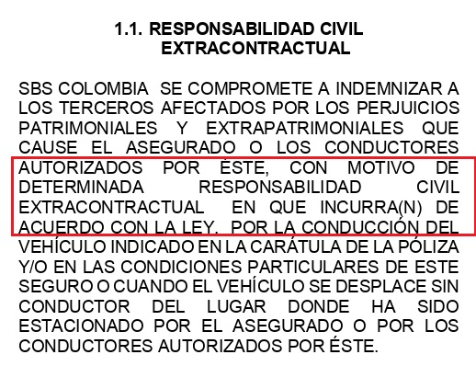
Adicionalmente, en el evento de considerarse probada la responsabilidad civil extracontractual del asegurado, es necesario verificar la posible configuración de una o varias de las exclusiones pactadas en el contrato de seguro, o cualquier otro motivo que haga inviable la afectación de la póliza por medio de la cual se vincula a mi representada.

Frente al hecho TERCERO: Es parcialmente cierto. Si bien la llamante en garantía fue inicialmente demandada con ocasión del accidente de tránsito ocurrido el día 28 de octubre de 2022 en el cual se vio involucrado el señor Alexander Ramírez Bernal y el vehículo asegurado, no existe prueba que la ocurrencia del mismo haya generado las lesiones y daños que el señor Ramírez Bernal afirma le fueron causados.

Frente al hecho CUARTO: Es cierto. Conforme a lo consignado en la carátula de la póliza No. 1096578 se corrobora que la misma se encontraba vigente para la fecha de la ocurrencia de los hechos.

Frente al hecho QUINTO: No es cierto. Como se mencionó de manera precedente, la obligación a cargo de mi representada solo surge tras verificar la existencia de la responsabilidad civil extracontractual en cabeza del asegurado conforme a las condiciones particulares y generales de la póliza de Automóviles Comercial No. 1096578, y tras corroborar la configuración de una o varias de las exclusiones determinadas en el clausulado general de la póliza, o cualquier otro motivo que torne en inviable la afectación de la mencionada póliza.

PRONUNCIAMIENTO FRENTE A LAS PRETENSIONES DEL LLAMAMIENTO EN GARANTÍA

Frente a la pretensión PRIMERA: ME OPONGO a esta pretensión ya que, si bien su Juzgado decidió sobre la vinculación de mi representada en el presente proceso como llamada en garantía al emitir el auto que se pronuncia sobre dicho llamamiento, la compañía aseguradora no puede ser condenada a indemnizar los perjuicios reclamados por la parte demandante debido a que no acredita la existencia de la responsabilidad civil extracontractual en cabeza del asegurado, por lo tanto, no acaece el siniestro y, a su vez, no se verifica la existencia de la condición que trae como consecuencia el surgimiento de la obligación a cargo de SBS Seguros Colombia S.A.

Frente a la pretensión SEGUNDA: ME OPONGO a esta pretensión, ya que no se encuentra demostrada la responsabilidad civil extracontractual en cabeza del asegurado, motivo por el cual no acaece el siniestro en los términos pactados en las condiciones generales de la póliza de Automóviles Comercial No. 1096578, motivo por el cual no existe obligación alguna a cargo de mi representada en virtud de la cual deba concurrir al pago de los perjuicios reclamados hasta la concurrencia de la suma asegurada.

EXCEPCIONES DE FONDO FRENTE AL LLAMAMIENTO EN GARANTÍA

INEXISTENCIA DE OBLIGACIÓN DE INDEMNIZAR A CARGO DE SBS SEGUROS COLOMBIA S.A. AL NO ACREDITARSE LA EXISTENCIA DEL SINIESTRO.

Es necesario aclarar que para que nazca a la vida jurídica la obligación condicional del asegurador, debe acreditarse dicha condición la cual consiste en la materialización del riesgo asegurado, u ocurrencia del siniestro. En tal virtud, si no se prueba la realización del riesgo asegurado, la prestación condicional de la aseguradora no nace a la vida jurídica y no podrá hacerse efectiva la póliza. En el caso concreto no se ha demostrado la realización del riesgo asegurado, es decir la responsabilidad civil extracontractual a cargo del conductor del vehículo asegurado de placas KYX-430, por ende, no es posible predicar la existencia de obligación a cargo de SBS Seguros Colombia S.A.

En relación con la ocurrencia del siniestro, el artículo 1072 del Código de Comercio, estableció que la misma se configura al verificarse la realización del riesgo asegurado, veamos:

“ARTÍCULO 1072. EL SINIESTRO. Se denomina siniestro a la realización del riesgo asegurado.”

Ahora bien, el cumplimiento de la carga probatoria respecto de la ocurrencia del siniestro, es fundamental para que se haga exigible la obligación condicional derivada del contrato de seguro, tal como lo ha indicado doctrina respetada sobre el tema:

“Es asunto averiguado que en virtud del negocio aseguraticio, el asegurador contrae una obligación condicional que el artículo 1045 del código de comercio califica como elemento esencial del contrato, cuyo objeto se concreta a pagar la indemnización cuando se realice el riesgo asegurado. Consecuente con esta concepción, el artículo 1054 de dicho estatuto puntualiza que la verificación del riesgo -como suceso incierto que no depende exclusivamente de la voluntad del tomador- “da origen a la obligación del asegurado” (se resalta), lo que significa que es en ese momento en el que nace la deuda y, al mismo tiempo, se torna exigible (...)”
“(...) Luego la obligación del asegurador nace cuando el riesgo asegurado se materializa, y cual si fuera poco, emerge pura y simple.
Pero hay más. Aunque dicha obligación es exigible desde el momento en que ocurrió el siniestro, el asegurador, ello es medular, no está obligado a efectuar el pago hasta tanto el asegurado o beneficiario le demuestre que el riesgo se realizó y cuál fue la cuantía de su perdida. (...) Por eso el artículo 1080 del Código de Comercio establece que “el asegurador estará obligado a efectuar el pago...[cuando] el asegurado o beneficiario acredite, aun extrajudicialmente, su derecho ante el asegurador de acuerdo con el artículo 1077”. Dicho en breve, el asegurador sabe que tiene un deber de prestación, pero también sabe que mientras el acreedor no cumpla con una carga, no tendrá que pagar (...)”
“(...) Se dirá que el asegurado puede acudir al proceso declarativo, y es cierto; pero aunque la obligación haya nacido y sea exigible, la pretensión fracasará si no se atiende la carga prevista en el artículo 1077 del Código de Comercio, porque sin el cumplimiento de ella el asegurador no debe “efectuar el pago” (C. de CO., art. 1080)” (Subrayado y negrilla fuera del texto original)

La importancia de la acreditación probatoria de la ocurrencia del siniestro, se circunscribe a la propia filosofía resarcitoria del seguro. Consistente en reparar el daño acreditado y nada más que este. Puesto que, de lo contrario, el asegurado o beneficiario podría enriquecerse sin justa causa, al indemnizarle un daño inexistente. En esta línea ha indicado la Corte Suprema de Justicia:

“2.1. La efectiva configuración del riesgo amparado, según las previsiones del artículo 1054 del Código de Comercio, “da origen a la obligación del asegurador”.
2.2. En consonancia con ello, “[e]l asegurado o el beneficiario [están] obligados a dar noticia al asegurador de la ocurrencia del siniestro” (art. 1075, ib.), información que en el caso de la póliza de que se trata, debía verificarse “dentro de los treinta (30) días siguientes a la fecha en que tenga conocimiento de la ocurrencia de un tratamiento de las enfermedades de Alto Costo relacionada en la Cláusula Primera, así no afecte la Cobertura provista mediante la presente póliza” (cláusula décima, condiciones generales, contrato de seguro).
2.3. Pero como es obvio entenderlo, no bastaba con reportar el siniestro, sino que era necesario además “demostrar [su] ocurrencia (...), así como la cuantía de la pérdida, si fuere el caso” (art. 1077, ib.).
2.4 Esos deberes acentúan su importancia en los seguros de daños, como el que es base de la acción, toda vez que ellos, “[r]especto del asegurado”, son “contratos de mera indemnización y jamás podrán constituir para él fuente de enriquecimiento” (art. 1088, ib.), de modo que “la indemnización no excederá, en ningún caso, el valor real del interés asegurado en el momento de siniestro, ni del monto efectivo del perjuicio patrimonial sufrido por el asegurado o el beneficiario” (art. 1089, ib.)”.

De lo anterior se infiere que, en todo tipo de seguros, cuando se quiera hacer efectiva la garantía deberá demostrarse la ocurrencia del siniestro. Para el caso en estudio, debe señalarse como que la parte Demandante no cumplió con la carga de la prueba consistente en demostrar la realización del riesgo asegurado, es decir que no acaece el siniestro conforme a lo dispuesto en el Art. 1072 del C. Co. Según las pruebas documentales obrantes en el plenario, no se han probado la responsabilidad civil extracontractual del asegurado, por lo que en ese sentido, no ha nacido a la vida jurídica la obligación condicional del Asegurador. A efectos de aclararle al Despacho la razón por la que no se encuentra acreditada la existencia del siniestro, me permito precisar lo siguiente:

La no realización del Riesgo Asegurado.

Sin perjuicio de las excepciones de la contestación de la demanda, se formula esta de conformidad con lo estipulado en las condiciones específicas la Póliza No. 1096578, toda vez que de la mera lectura podemos concluir que el riesgo asegurado no se realizó, siendo necesario indicar que el objeto de la cobertura de responsabilidad civil extracontractual es: "SBS Colombia se compromete a indemnizar a los terceros afectados por los perjuicios patrimoniales y extrapatrimoniales que cause el asegurado o los conductores autorizados por éste, con motivo de determinada responsabilidad civil extracontractual en que incurra(n) de acuerdo con la ley, por la conducción del vehículo indicado en la carátula de la póliza y/o en las condiciones particulares de este seguro o cuando el vehículo se desplace sin conductor del lugar donde ha sido estacionado por el asegurado o por los conductores autorizados por éste.". Sin embargo, en este caso encontramos que tal responsabilidad no se estructuró, pues ante la inexistencia de nexo causal entre las conductas del demandado Equirent Vehículos y Maquinaría S.A.S y el daño reclamado por la parte Actora, derivado del hecho exclusivo de la víctima, no procede reclamación alguna con cargo a la póliza de seguro. Puesto que no se han reunido los elementos esenciales para que sea procedente declarar la Responsabilidad Civil Extracontractual.

En virtud de la clara inexistencia de responsabilidad del asegurado, la Aseguradora deberá ser absuelta de cualquier responsabilidad indemnizatoria. Pues al tenor del amparo contratado, se estipuló que mi representada cubre la responsabilidad en que incurra el asegurado o conductor autorizado del vehículo de placas KYX-430. Sin embargo, el demandante no logró estructurar los elementos constitutivos para que se predique la responsabilidad a cargo de los demandados y con eso se torna imposible acceder a reconocimientos económicos que deba asumir la aseguradora, pues el riesgo amparado no se configuró. Acerca del riesgo, es pertinente indicar que el mismo fue descrito dentro de las condiciones del contrato de seguros, de la siguiente manera:
Corroborada la forma en que se determinó el riesgo, es importante que el Despacho considere que efectivamente el riesgo asegurado corresponde a la responsabilidad en que incurra el asegurado o conductor autorizado del vehículo descrito en la póliza, circunstancia que en efecto no ocurrió, comoquiera que, el accidente es atribuible únicamente a la víctima Alexander Ramírez Bernal por su conducta carente de cuidado. Además, no puede perderse de vista se indemnizarán los perjuicios que se encuentren debidamente acreditados, lo que de facto implica que no son procedentes las pretensiones de lucro cesante, ni daño emergente porque el hoy demandante no ha logrado acreditar dicho perjuicio a través de los medios pertinentes, conducente y útiles, además la misma suerte corren los perjuicios inmateriales solicitados pues no se ha demostrados los supuestos para su procedencia.

Por lo visto, es claro que en el presente caso no se ha realizado el riesgo asegurado, es decir la responsabilidad civil extracontractual, toda vez que nos encontramos ante una situación en la que no existe nexo causal, pues el accidente fue producto del hecho de la víctima y por lo tanto no se ha demostrado que los supuestos perjuicios ocurrieron como consecuencia de las acciones u omisiones del asegurado ni del conductor autorizado por éste. Como consecuencia, no ha nacido la obligación condicional por parte de la Aseguradora.

En conclusión, para el caso en estudio debe señalarse que la parte actora no demostró la realización del riesgo asegurado, pues no se ha presentado un evento en el cual haya sido declarada la responsabilidad civil del asegurado o del conductor del vehículo de placas KYX-430. Con el fin de verificar la inexistencia del supuesto contemplado el artículo 1072 del Código del Comercio, basta con remitirnos a las pruebas aportadas con la demanda, en donde se evidencia la carencia de elementos demostrativos que acrediten la realización del riesgo asegurado. Por tanto, es claro que no acaece el siniestro por lo que deberán negarse las pretensiones de la demanda.

Por las razones expuestas, solicito respetuosamente declarar probada esta excepción.

INEXISTENCIA DE OBLIGACIÓN A CARGO DE SBS SEGUROS S.A. DE PAGAR INTERESES DE MORA EN VIRTUD DEL ARTÍCULO 1080 DEL CÓDIGO DE COMERCIO.

En este caso no es jurídicamente viable que se condene al pago de intereses moratorios desde el 28 de octubre de 2022, toda vez que la jurisprudencia ha sido clara en afirmar que la certeza del derecho pretendido únicamente surgiría con la eventual sentencia condenatoria. Por ende, es a partir de este extremo temporal desde donde en el hipotético caso de acoger las pretensiones de la demanda se deberá contabilizar dichos intereses.

Como sustento de lo anterior, se encuentra en primera medida que el artículo 1080 del Código de Comercio indica que el asegurador estará obligado a efectuar el pago del siniestro y de los intereses de mora, siempre y cuando se acredite el cumplimiento de las cargas de que trata el artículo 1077 del Código de Comercio. Ello supone, que el hito temporal a partir del cual empiezan a causarse los intereses no es otro sino el momento en el que se tiene certeza del cumplimiento de las dos cargas que impone la norma referida, esto es (i) se acredite la ocurrencia de siniestro en los términos de la póliza y (ii) se acredite con certeza el valor de la cuantía de la pérdida. Es decir, que los intereses se causan al mes siguiente de formalizado el siniestro, de la siguiente forma:

“ARTÍCULO 1080. <PLAZO PARA EL PAGO DE LA INDEMNIZACIÓN E INTERESES MORATORIOS>. <Inciso modificado por el parágrafo del Artículo 111 de la Ley 510 de 1999. El nuevo texto es el siguiente:> El asegurador estará obligado a efectuar el pago del siniestro dentro del mes siguiente a la fecha en que el asegurado o beneficiario acredite, aún extrajudicialmente, su derecho ante el asegurador de acuerdo con el artículo 1077. Vencido este plazo, el asegurador reconocerá y pagará al asegurado o beneficiario, además de la obligación a su cargo y sobre el importe de ella, un interés moratorio igual al certificado como bancario corriente por la Superintendencia Bancaria aumentado en la mitad.
El contrato de reaseguro no varía el contrato de seguro celebrado entre tomador y asegurador, y la oportunidad en el pago de éste, en caso de siniestro, no podrá diferirse a pretexto del reaseguro.
El asegurado o el beneficiario tendrán derecho a demandar, en lugar de los intereses a que se refiere el inciso anterior <inciso primero original del artículo>, la indemnización de perjuicios causados por la mora del asegurador.”

Al respecto, téngase en cuenta que la Corte Suprema de justicia, Sala de Casación Civil, se encargó de hacer un estudio juicioso del tema en sentencia SC1947 del 26 de mayo de 2021, en la cual indicó que solo puede tenerse certeza del cumplimiento de estas cargas, a partir del momento en que queda ejecutoriada la sentencia que declara la responsabilidad del demandado, como se lee a continuación:

“Respecto del momento a partir del cual procedía disponer el pago de intereses moratorios, conforme al análisis que se dejó consignado al estudiarse el cargo segundo del recurso extraordinario de casación, al que se hace remisión expresa, se colige el desacierto de la fecha fijada por el a quo con tal fin -6 de septiembre de 2010-, misma señalada por el Tribunal, la cual, por ende, deberá modificarse, para disponer que la eventual causación de los indicados réditos, será a partir de la ejecutoria del presente fallo”

Lo anterior implica sin lugar a duda que, cuando la aseguradora es demandada en un proceso judicial, la acreditación de la existencia y cuantía del siniestro que exige el artículo 1080 para detonar la mora de la aseguradora, solo puede entenderse satisfecha a partir del momento en que queda ejecutoriada la sentencia que declara la responsabilidad del asegurado, dado que es a partir de este momento en que se entienden cumplidas las cargas de que trata el artículo 1077 del Código de Comercio. Así mismo, en línea con lo expuesto indicó en la providencia lo siguiente:

“Estimar que con la notificación del auto admisorio de la demanda en la que se reclama a la aseguradora la indemnización a su cargo, sobreviene la mora de esta última, como cuestión automática, comporta en un buen número de casos, anticipar indebidamente el momento en que ello tiene ocurrencia, pues como ya se analizó, la demostración del siniestro y de la cuantía de la pérdida puede ser resultado de la actividad probatoria cumplida en el proceso, incluso, en segunda instancia, comprobaciones que son necesarias para computar el mes previsto en el artículo 1080 del estatuto mercantil, cuyo vencimiento fija la mora del asegurador y, por ende, el momento desde el cual éste queda obligado al pago de intereses de tal linaje

Por lo antes expuesto es claro que en ninguna medida en este caso se ha cumplido con las cargas previstas en el artículo 1077 del C.Co, pues no se ha demostrado la ocurrencia del siniestro en los estrictos términos del contrato de seguro y tampoco se ha demostrado la cuantía de la pérdida pues no existe medio probatorio idóneo en este sentido. Así las cosas, aun en gracia de discusión, a lo sumo es a partir de la sentencia es en donde de manera irrefutable quedarían demostrados estos supuestos que dan origen a la existencia de obligación indemnizatoria a cargo de SBS Seguros Colombia S.A. y por ende como a la fecha ello no ha ocurrido no es posible considerar que la obligación se encuentra en mora.

En conclusión, como la mora en el pago de la obligación indemnizatoria requiere de la comprobación de la existencia del siniestro y la cuantía de la perdida circunstancias que aún no se han probado debido a la clara inexistencia de responsabilidad a cargo de la parte pasiva y como aun en gracia de discusión tampoco se ha demostrado la cuantía de la pérdida, por lo cual, es claro que no puede predicarse la mora del asegurador toda vez que antes de proferirse el fallo no existe certeza sobre la obligación de indemnizar, razón por la cual la jurisprudencia de la Corte Suprema de Justicia establece que la mora en cabeza de la compañía aseguradora, solo puede entenderse satisfecha a partir del momento en que queda ejecutoriada la sentencia que declara la responsabilidad del asegurado, por lo que no puede reconocerse desde el momento del accidente de tránsito como equivocadamente lo invoca la parte accionante.

Por lo anteriormente expuesto, solicito al Despacho declarar probada esta excepción.

CARÁCTER MERAMENTE INDEMNIZATORIO QUE REVISTEN LOS CONTRATOS DE SEGUROS.

Es un principio que rige el contrato de seguro de daños, el carácter indemnizatorio del mismo, esto es, que el contrato de seguro tiene como interés asegurable la protección de los bienes o el patrimonio de una persona que pueda afectarse directa o indirectamente por la realización del riesgo. De modo que la indemnización que por la ocurrencia de dicho siniestro que corresponda, nunca podrá ser superior al riesgo asumido y mucho menos superior al perjuicio demostrado. De tal suerte que acceder a las pretensiones tal como fueron solicitadas, al margen de la inexistente responsabilidad, es improcedente porque no se ha demostrado que se reúnan los presupuestos para el lucro cesante y los perjuicios inmateriales y si aun así se ordena una indemnización se desconocería el carácter meramente indemnizatorio y se avalaría un enriquecimiento sin causa.

Al respecto, la Corte Suprema de Justicia, Sala de Casación Civil, respecto al carácter indemnizatorio del Contrato de Seguro, en sentencia del 22 de julio de 1999, expediente 5065, dispuso:

“Este contrato no puede ser fuente de ganancias y menos de riqueza, sino que se caracteriza por ser indemnizatorio. La obligación que es de la esencia del contrato de seguro y que surge para el asegurador cumplida la condición, corresponde a una prestación que generalmente tiene un alcance variable, pues depende de la clase de seguro de la medida del daño efectivamente sufrido y del monto pactado como limitante para la tolerancia de la garantía contratada, y que el asegurador debe efectuar una vez colocada aquella obligación en situación de solución o pago inmediato.”

Se puede concluir entonces que el Contrato de Seguro tiene un carácter meramente indemnizatorio y por tal motivo, tiene como finalidad llevar a la víctima al estado anterior, mas no enriquecerla. Es por ello que, aterrizando al caso en cuestión, no es de recibo indemnizar el daño tal y como fue pretendido por la parte Demandante, más aún, teniendo en cuenta las tasaciones exorbitantes de sus perjuicios no probados. En tal sentido, el artículo 1088 del Código de Comercio estableció lo siguiente:

“Respecto del asegurado, los seguros de daños serán contratos de mera indemnización y jamás podrán constituir para él fuente de enriquecimiento. La indemnización podrá comprender a la vez el daño emergente y el lucro cesante, pero éste deberá ser objeto de un acuerdo expreso” (Subrayado y negrilla fuera de texto).

Así las cosas, el carácter de los seguros de daños y en general de cualquier seguro, es meramente indemnizatorio, esto es, que no puede obtener ganancia alguna el asegurado/beneficiario con el pago de la indemnización, es decir no puede nunca pensarse el contrato de seguro como fuente de enriquecimiento. Conforme a ello, en caso de pagarse suma alguna que no esté debidamente acreditada por la parte accionante, se estaría contraviniendo el citado principio de mera indemnización del contrato de seguro. En efecto, se estaría supliendo la carga probatoria de la parte actora frente a los presupuestos de una responsabilidad patrimonial del Asegurado y eventualmente enriqueciendo al accionante.

No puede perderse de vista que el contrato de seguro no puede ser fuente de enriquecimiento y que el mismo tiene a un carácter meramente indemnizatorio. Así las cosas, el pretender efectuar cualquier pago por concepto lucro cesante, pese a que no está probada la pérdida de capacidad laboral del señor Alexander Ramírez Bernal; u otorgar suma indemnizatoria por concepto de daño emergente cuando no se ha probado su calidad de legitimo poseedor de la motocicleta de placas QRF-20E; o reconocer emolumentos por daño moral y daño a la vida y relación por un valor superior al establecido por la Corte Suprema de Justicia en estos casos, indiscutiblemente transgrediría el principio indemnizatorio que rige en los contratos de seguro.

Por todo lo anterior y teniendo en cuenta que dentro del plenario no se demostraron los perjuicios solicitados en el pétitum de la demanda, su reconocimiento claramente vulneraría el principio indemnizatorio ya que, reconocer los perjuicios tal y como fueron solicitados, transgrediría el carácter meramente indemnizatorio que reviste a los contratos de seguro.

En virtud de lo anterior, respetuosamente solicito al Despacho, declarar probada la presente excepción.

CAUSALES DE EXCLUSIÓN DE COBERTURA DE LA PÓLIZA DE SEGUROS DE AUTOMÓVILES COMERCIAL No. 1096578

En las condiciones de la Póliza de seguro de Automóviles Comercial No. 1096578, se establecen los parámetros que enmarcan la obligación condicional que contrajo mi representada y delimitan la extensión del riesgo asumido por ella. En efecto, en ellas se refleja la voluntad de los contratantes al momento de celebrar el contrato, y definen de manera explícita las condiciones del negocio aseguraticio.

Ahora bien, tal como lo señala el Artículo 1056 del Código de Comercio, el asegurador puede, a su arbitrio, delimitar los riesgos que asume:

“(…) Art. 1056.- Con las restricciones legales, el asegurador pondrá, a su arbitrio, asumir todos o algunos de los riesgos a que estén expuestos el interés o la cosa asegurados, el patrimonio o la persona del asegurado”.

En virtud de la facultad citada en el referido artículo, el asegurador decidió otorgar determinados amparos, siempre supeditados al cumplimiento de ciertos presupuestos, e incorpora en la póliza determinadas barreras cualitativas que eximen al asegurador a la prestación señalada en el contrato, las cuales se conocen generalmente como exclusiones de la cobertura y se encuentran contenidas en las condiciones generales de la misma que se adjuntan con el presente escrito.

En este sentido, si logra acreditarse al menos una de las exclusiones consignadas en las condiciones generales o particulares de la referida póliza, no habría lugar a indemnización de ningún tipo por parte de mi representada.

De conformidad con lo expuesto, respetuosamente solicito declarar probada esta excepción.

EN CUALQUIER CASO, DE NINGUNA FORMA SE PODRÁ EXCEDER EL LÍMITE DEL VALOR ASEGURADO.

En el remoto e improbable evento en que el Despacho considere que la Póliza que hoy nos ocupa sí presta cobertura para los hechos objeto de este litigio, que sí se realizó el riesgo asegurado y que, en este sentido, sí ha nacido a la vida jurídica la obligación condicional de SBS Seguros Colombia S.A. Exclusivamente bajo esta hipótesis, el Juzgado deberá tener en cuenta entonces que no se podrá condenar a mi poderdante al pago de una suma mayor a la asegurada, incluso si se lograra demostrar que los presuntos daños reclamados son superiores. Por supuesto, sin que esta consideración constituya aceptación de responsabilidad alguna a cargo de mi representada.

En este orden de ideas, mi procurada no estará llamada a pagar cifra que exceda el valor asegurado previamente pactado por las partes, en tanto que la responsabilidad de mi mandante va hasta la concurrencia de la suma asegurada. De esta forma y de conformidad con el artículo 1079 del Código de Comercio, debe tenerse en cuenta la limitación de responsabilidad hasta la concurrencia de la suma asegurada:

“ARTÍCULO 1079. RESPONSABILIDAD HASTA LA CONCURRENCIA DE LA SUMA ASEGURADA. El asegurador no estará obligado a responder si no hasta concurrencia de la suma asegurada, sin perjuicio de lo dispuesto en el inciso segundo del artículo 1074”.

La norma antes expuesta, es completamente clara al explicar que la responsabilidad del asegurador va hasta la concurrencia de la suma asegurada. De este modo, la Corte Suprema de Justicia ha interpretado el precitado artículo en los mismos términos al explicar:

“Al respecto es necesario destacar que, como lo ha puntualizado esta Corporación, el valor de la prestación a cargo de la aseguradora, en lo que tiene que ver con los seguros contra daños, se encuentra delimitado, tanto por el valor asegurado, como por las previsiones contenidas en el artículo 1089 del Código de Comercio, conforme al cual, dentro de los límites indicados en el artículo 1079 la indemnización no excederá, en ningún caso, del valor real del interés asegurado en el momento del siniestro, ni del monto efectivo del perjuicio patrimonial sufrido por el asegurado o el beneficiario, regla que, además de sus significativas consecuencias jurídicas, envuelve un notable principio moral: evitar que el asegurado tenga interés en la realización del siniestro, derivado del afán de enriquecerse indebidamente, a costa de la aseguradora, por causa de su realización” (Subrayado y negrilla fuera de texto original)

Por ende, no se podrá de ninguna manera obtener una indemnización superior en cuantía al límite de la suma asegurada por parte de mi mandante y en la proporción de dicha pérdida que le corresponda debido a la porción de riesgo asumido. Así las cosas, el límite de la responsabilidad de la Aseguradora corresponde a la suma asegurada individual indicada en la carátula de la Póliza, de la siguiente manera:

Por todo lo anterior, comedidamente le solicito al Honorable Despacho tomar en consideración que, sin perjuicio que en el caso bajo análisis SBS Seguros Colombia S.A. no puede ser condenada por un mayor valor que el expresamente establecido en la Póliza. En todo caso, dicha póliza contiene unos límites y valores asegurados que deberán ser tenidos en cuenta por el Juzgado en el remoto e improbable evento de una condena en contra de mi representada.

GENÉRICA O INNOMINADA

En virtud del mandato contenido en el artículo 282 del CGP, solicito al Despacho declarar cualquier otra excepción que resulte probada en el curso del proceso, frente a la demanda, que se origine en la Ley o en el contrato que con el que se convocó a mi poderdante, incluida la de caducidad y la de prescripción de las acciones derivadas del contrato de seguro contemplada en el artículo 1081 del Código de Comercio.

PRONUNCIAMIENTO FRENTE A LOS MEDIOS DE PRUEBA DE LA PARTE DEMANDANTE

- RATIFICACIÓN DE DOCUMENTOS.

El artículo 262 del Código General del Proceso faculta a las partes dentro de un proceso para que, si a bien lo tienen, soliciten la ratificación de los documentos provenientes de terceros aportados por la parte contraria. Vale la pena resaltar que esta disposición establece una clara consecuencia jurídica ante el evento en que una parte solicite la ratificación del documento y ello no se lleve a cabo:

“(…) Artículo 262. Documentos declarativos emanados de terceros. Los documentos privados de contenido declarativo emanados de terceros se apreciarán por el juez sin necesidad de ratificar su contenido, salvo que la parte contraria solicite su ratificación (…)”

Entonces, cabe resaltar que el Juez sólo podrá apreciar probatoriamente los documentos cuya ratificación se solicita si efectivamente esta se hace, como lo consagra el citado artículo. En tal virtud, solicito al despacho que no se les conceda valor alguno demostrativo a los documentos provenientes de terceros aportados por la parte demandante mientras esta no solicite y obtenga su ratificación, y entre ellos, de manera enunciativa enumero los siguientes:

- Cuentas de cobro emitidas por Leyla.com – Sandra Milena Zuluaga en la cual consta la firma de la señora “Mariana A” obrante en el expediente digital en el documento “006SoporteDañoEmergente.pdf” páginas 1 y 2.

- Recibo de caja emitido por el señor José Abelardo Cardona Echeverry obrante en el expediente digital en el documento “006SoporteDañoEmergente.pdf” página 3.

- Cotización del 14 de diciembre de 2022, emitida por “Motocordillera Jae S.A.S Cartago Yamaha” y firmada por el señor Sebastián Sánchez Arenas obrante en el expediente digital en el documento “006SoporteDañoEmergente.pdf” página 4 y 5.

- Declaración extra proceso sobre la posesión de la motocicleta de placas QRF 20E, rendida ante la Notaría Primera del Círculo de Cartago.

- OPOSICIÓN A DICTAMEN PERICIAL

Una vez analizado el documento aportado por el demandante denominado dictamen pericial de pérdida de capacidad laboral elaborado por el galeno Alexander Narváez Parra, es pertinente resaltar que no cumple con los requisitos mínimos exigidos en los incisos 5 y 6 del artículo 226 del Código General del Proceso. Lo anterior, como quiera que el médico que llevó a cabo la valoración no es claro y preciso con la información que suministra, así como tampoco aporta los documentos suficientes que permitan determinar su experiencia como perito, en particular, la lista de casos en los que han participado en la elaboración de dictámenes periciales o han sido designados como peritos durante los últimos cuatro años.

En este sentido, la prueba no deberá ser decretada pues no se aportó de conformidad a la normatividad procesal y a los requerimientos legales existentes para acreditar su necesidad dentro del proceso. Todo lo anterior en aras de dar cumplimiento a la lealtad procesal y a la carga de la sustentación de cada prueba.

En gracia de discusión, si el Despacho determina que el dictamen pericial cumple con las exigencias procesales, en cumplimiento del artículo 228 del Código General del Proceso y con el fin de contradecir el dictamen aportado, ruego:

- Citar al Doctor Alexander Narváez Parra, para que absuelva el interrogatorio acerca de su idoneidad e imparcialidad y el contenido del dictamen que emitió.

- Teniendo en cuenta que en el auto que admitió la contestación a la demanda se otorgó un término de 2 meses para aportar el dictamen pericial anunciado por mi representada sin referir si se refiere al RAT o al que se aportará con motivo de la contradicción del dictamen aportado por la parte demandante, me permito reiterar la solicitud probatoria en el siguiente sentido: anuncio al H. Despacho que incorporaré dictamen pericial de contradicción al aportado por el accionante conforme lo permite el artículo 227 del Código General del Proceso, indicado que no es posible presentarlo en este momento, ya que para su producción se requiere previamente que el perito realice un estudio juicioso de la historia clínica y demás pruebas documentales obrantes dentro del proceso. Para ello, se solicita al Despacho se conceda un término no inferior a 2 meses, posteriores a la fecha de admisión de la prueba, para que el perito pueda adelantar todas las actividades y gestiones pertinentes, e incorporar el dictamen de contradicción.

MEDIOS DE PRUEBA

Solicito respetuosamente se decreten como pruebas las siguientes:

• DOCUMENTALES
- Copia de la Póliza Seguro de Automóviles Comercial No. 1096578 con vigencia comprendida entre el 01 de julio de 2022 al 01 de julio de 2023.
- Copia del condicionado general aplicable a la póliza expedido por SBS Seguros Colombia S.A.

• INTERROGATORIO DE PARTE.

- Comedidamente solicito se cite para que absuelva interrogatorio de parte al demandante el señor ALEXANDER RAMIREZ BERNAL ERAZO a fin de que conteste el cuestionario que se les formulará frente a los hechos de la demanda, de la contestación y, en general, de todos los argumentos de hecho y de derecho expuestos en este litigio. El demandante podrá ser citado en la dirección de notificación relacionada en la demanda.

- Comedidamente solicito se cite para que absuelva interrogatorio de parte a la empresa EQUIRENT VEHICULOS Y MAQUINARIA S.A.S. BIC, en su calidad de demandado, a fin de que conteste el cuestionario que se le formulará frente a los hechos de la demanda, de la contestación y, en general, de todos los argumentos de hecho y de derecho expuestos en este litigio. El demandado podrá ser citado en la dirección de notificación relacionada en cada una de sus contestaciones.

- DECLARACIÓN DE PARTE

- Al tenor de lo preceptuado en el artículo 198 del Código General del Proceso, respetuosamente solicito ordenar la citación del representante legal de SBS SEGUROS COLOMBIA S.A. para que sea interrogado por el suscrito, sobre los hechos referidos en la contestación de la demanda y especialmente, para exponer y aclarar los amparos, exclusiones, términos y condiciones de la Póliza.

- TESTIMONIALES

- Solicito se sirva citar al señor FRANCISCO MORENO PEREZ, identificado con la cédula de extranjería No. 6648457 de España con el objeto de que se pronuncie sobre los hechos narrados en la demanda, así́ como de los fundamentos de derecho.

Este testimonio es conducente, pertinente y útil, ya que puede ilustrar al Despacho acerca de las circunstancias de tiempo, modo y lugar en las que ocurrieron el accidente de tránsito del pasado 28 de octubre de 2022. El señor Moreno podrá ser citado en el Hotel Danubio Zaragoza, o al número telefónico 3108282008.

- Solicito se sirva citar a los señores JOSE GREGORIO RODRIGUEZ VELEZ, identificado con la cédula de ciudadanía número 16.230.006, y CARLOS ANDRES VASQUEZ, identificado con la cédula de ciudadanía número 6.241.373 con domicilio en la ciudad de Cartago – Valle del Cauca, en calidad de inspectores de transito que conocieron del accidente de tránsito ocurrido el pasado 28 de octubre de 2022.

Este testimonio es conducente, pertinente y útil, ya que puede aclarar al Despacho el contenido del IPAT elaborado el pasado 28 de octubre de 2022. Los señores inspectores de transito podrán ser citados al correo electrónico: transito@cartago.gov.co.

- Solicito se sirva citar a la doctora MARÍA CAMILA AGUDELO ORTIZ, asesora externa de mi representada con el objeto de que se pronuncie sobre los hechos narrados en la demanda, así como de los fundamentos de derecho y de la Póliza de Seguro. Este testimonio se solicita igualmente para que deponga sobre las condiciones particulares y generales de la Póliza, sus exclusiones, deducibles y en general, sobre las excepciones propuestas frente a la demanda.

Este testimonio es conducente, pertinente y útil, ya que puede ilustrar al Despacho acerca de las características, condiciones, vigencia, coberturas, exclusiones, deducibles, etc., de los Contratos de Seguro objetos del presente litigio. La doctora Agudelo podrá ser citada en la Calle 13 No. 10 -22, apartamento 402 de la ciudad de Bogotá o en el correo electrónico camilaortiz27@gmail.com

- PRUEBA PERICIAL

Teniendo en cuenta que en el auto que admitió la contestación a la demanda se otorgó un término de 2 meses para aportar el dictamen pericial anunciado por mi representada sin referir si se refiere al RAT o al que se aportará con motivo de la contradicción del dictamen aportado por la parte demandante, me permito reiterar la solicitud probatoria en el siguiente sentido:

- En los términos del artículo 227 del Código General del Proceso anuncio que haré uso de la prueba pericial consistente en la reconstrucción de accidente de tránsito a fin de establecer las circunstancias de modo, tiempo y lugar en que se produjo el accidente en el que se lesiono el señor Alexander Ramírez Bernal y apoyar la tesis sustentada en esta contestación. Anuncio el uso de esta prueba en los términos antes referidos, comoquiera que, el término de traslado es insuficiente para aportar un dictamen de esta categoría.

La prueba pericial es conducente, pertinente y útil por cuanto es funcional para verificar desde un punto de vista técnico, los hechos acaecidos el 28 de octubre de 2022, donde se vieron involucrados el señor Alexander Ramírez Bernal como motociclista y la camioneta de placas KYX-430. Criterio técnico que permite acreditar la ocurrencia y causas del accidente a partir de una óptica científica en uso de la física y otras ciencias aplicadas que permiten reconstruir fielmente las situaciones e hipótesis que rodearon el accidente de tránsito el cual es objeto del litigio.

En virtud de lo anterior, respetuosamente solicito al despacho que se le conceda a mi representada un término no inferior a dos (2) meses con el fin de aportar dictamen pericial realizado por un perito experto en el tema, el anterior término se justifica teniendo en cuenta la complejidad de dicho dictamen, pues se hace necesario realizar un estudio minucioso a fin de lograr la reconstrucción requerida.

De conformidad con lo expuesto, respetuosamente solicito al Honorable Juez proceder de conformidad.

ANEXOS

- Todas las pruebas documentales relacionadas en el acápite de pruebas.
- Certificado de existencia y representación legal de SBS Seguros Colombia S.A expedido por la Cámara de Comercio, en el que consta el poder otorgado al suscrito.

NOTIFICACIONES

Al llamante en garantía y su apoderado, en las direcciones consignadas en el llamamiento en garantía para tales fines.

Por mi representada SBS SEGUROS COLOMBIA S.A recibirán notificaciones en la Carrera 09 No. 101 – 67 piso 7 local 1 de la ciudad de Bogotá, y al correo electrónico: notificaciones.sbseguros@sbseguros.co

Al suscrito en la Calle 69 No. 4-48 Oficina 502 de la ciudad de Bogotá o en la dirección electrónica: notificaciones@gha.com.co

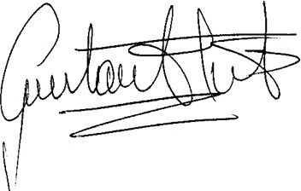
Atentamente,

GUSTAVO ALBERTO HERRERA AVILA
C.C. Nº 19.395.114 de Bogotá
T.P. N° 39.116 del C. S. de la J.

Corte Suprema de Justicia, Sentencia SC4703-2021, 22 de octubre de 2021
Corte Suprema de Justicia, Sentencia SC3943-2020, 19 de octubre de 2020
Corte Suprema de Justicia. Sala de Casación Civil. SC7534-2015. Sentencia del 16 de junio de 2015. Magistrado Ponente: Ariel Salazar Ramírez.
Corte Suprema de Justicia. Sentencia del 24 de agosto de 2009. Rad. 2001-01054-0130.
Corte Suprema de Justicia. Sentencia del 25 de abril de 2018. M.P. Luis Alonso Rico Puerta SC1230- 2018
Sentencia de casación civil del 13 de mayo de 2008, Exp.1997-09327-01.
Corte Suprema de Justicia. Sala de Casación Civil. Sentencia del 6 de mayo de 2016. Rad: 2004-032 (M.P: Luis Armando Tolosa Villabona)
Ídem.
Corte Suprema de Justicia. Sala de Casación Civil. Sentencia del 6 de mayo de 2016. Rad: 2004- 032 (M.P: Luis Armando Tolosa Villabona
Tamayo, Javier. Tratado de Responsabilidad Civil. Tomo II. Prueba de los Perjuicios Morales Subjetivados. Pág. 508.
Corte Suprema de Justicia, Sala de Casación Civil, sentencia del 13 de mayo de 2008, radicado 11001-3103-006-1997-09327-01.
Corte Suprema de Justicia, Sala de Casación Civil, sentencia del 12 de noviembre de 2019, radicado 73001-31-03-002-2009-00114-01.
Corte Suprema de Justicia. Sentencia Rad. 2000-01141 del 24 de junio de 2008.
Corte Suprema de Justicia. Sala de Casación Civil. SC4966-2019. Expediente 2011-00298. M.P. Luis Alonso Rico Puerta.
Corte Suprema de Justicia. Sala de Casación Civil. SC 6279-2016. Noviembre 11 de 2016.
ÁLVAREZ GÓMEZ Marco Antonio. “Ensayos sobre el Código General del Proceso. Volumen I. Hipoteca, Fiducia mercantil, Prescripción, Seguros, Filiación, Partición de bienes en vida y otras cuestiones sobre obligaciones y contratos”. Segunda Edición. Editorial Temis, Bogotá, 2018. Pág. 121-125.
Sentencia SC2482-2019 de 9 de julio de 2019, Radicación n.° 11001-31-03-008-2001-00877-01. Sala de Casación Civil de la Corte Suprema de Justicia. MP: ÁLVARO FERNANDO GARCÍA RESTREPO
Corte Suprema de Justicia, Sala de Casación Civil M.P. Dr. Pedro Octavio Munar Cadena. Exp. 1100131030241998417501
Corte Suprema de Justicia. Sentencia SC1947-2021. M.P. Álvaro Fernando García Restrepo. 26 de mayo de2021.
Corte Suprema de Justicia, Sala de Casación Civil, respecto al carácter indemnizatorio del Contrato de Seguro, en sentencia del 22 de julio de 1999, expediente 5065
Corte Suprema de Justicia, Sala de Casación Civil, sentencia del 14 de diciembre de 2001. Mp. Jorge Antonio Castillo Rúgeles. EXP 5952.
ÁLVAREZ GÓMEZ Marco Antonio. “Ensayos sobre el Código General del Proceso. Volumen I. Hipoteca, Fiducia mercantil, Prescripción, Seguros, Filiación, Partición de bienes en vida y otras cuestiones sobre obligaciones y contratos”. Segunda Edición. Editorial Temis, Bogotá, 2018. Pág. 121-125.
Sentencia SC2482-2019 de 9 de julio de 2019, Radicación n.° 11001-31-03-008-2001-00877-01. Sala de Casación Civil de la Corte Suprema de Justicia. MP: ÁLVARO FERNANDO GARCÍA RESTREPO
Corte Suprema de Justicia. Sentencia SC1947-2021. M.P. Álvaro Fernando García Restrepo. 26 de mayo de2021.
Corte Suprema de Justicia, Sala de Casación Civil, respecto al carácter indemnizatorio del Contrato de Seguro, en sentencia del 22 de julio de 1999, expediente 5065
Corte Suprema de Justicia, Sala de Casación Civil, sentencia del 14 de diciembre de 2001. Mp. Jorge Antonio Castillo Rúgeles. EXP 5952.

